[Elec.ru](https://www.elec.ru/)

МЕЖГОСУДАРСТВЕННЫЙ СОВЕТ ПО СТАНДАРТИЗАЦИИ, МЕТРОЛОГИИ И СЕРТИФИКАЦИИ (МГС)

INTERSTATE COUNCIL FOR STANDARDIZATION, METROLOGY AND CERTIFICATION (ISC)

**ГОСТ IEC**

**М Е Ж Г О С У Д А Р С Т В Е Н Н Ы Й**

**С Т А Н Д А Р Т** 62054-11—

2014

**Измерение электрической энергии (переменный ток)**

**УСТАНОВКА ТАРИФОВ**

**И РЕГУЛИРОВАНИЕ НАГРУЗКИ**

**Ч а с т ь 11**

**Частные требования к электронным приемникам системы дистанционного управления с передачей сигналов звуковой частоты по электрической сети**

**(IEC 62054-11:2004, IDT)**

Издание оф ициальное

М осква Стаидартинф орм 2015

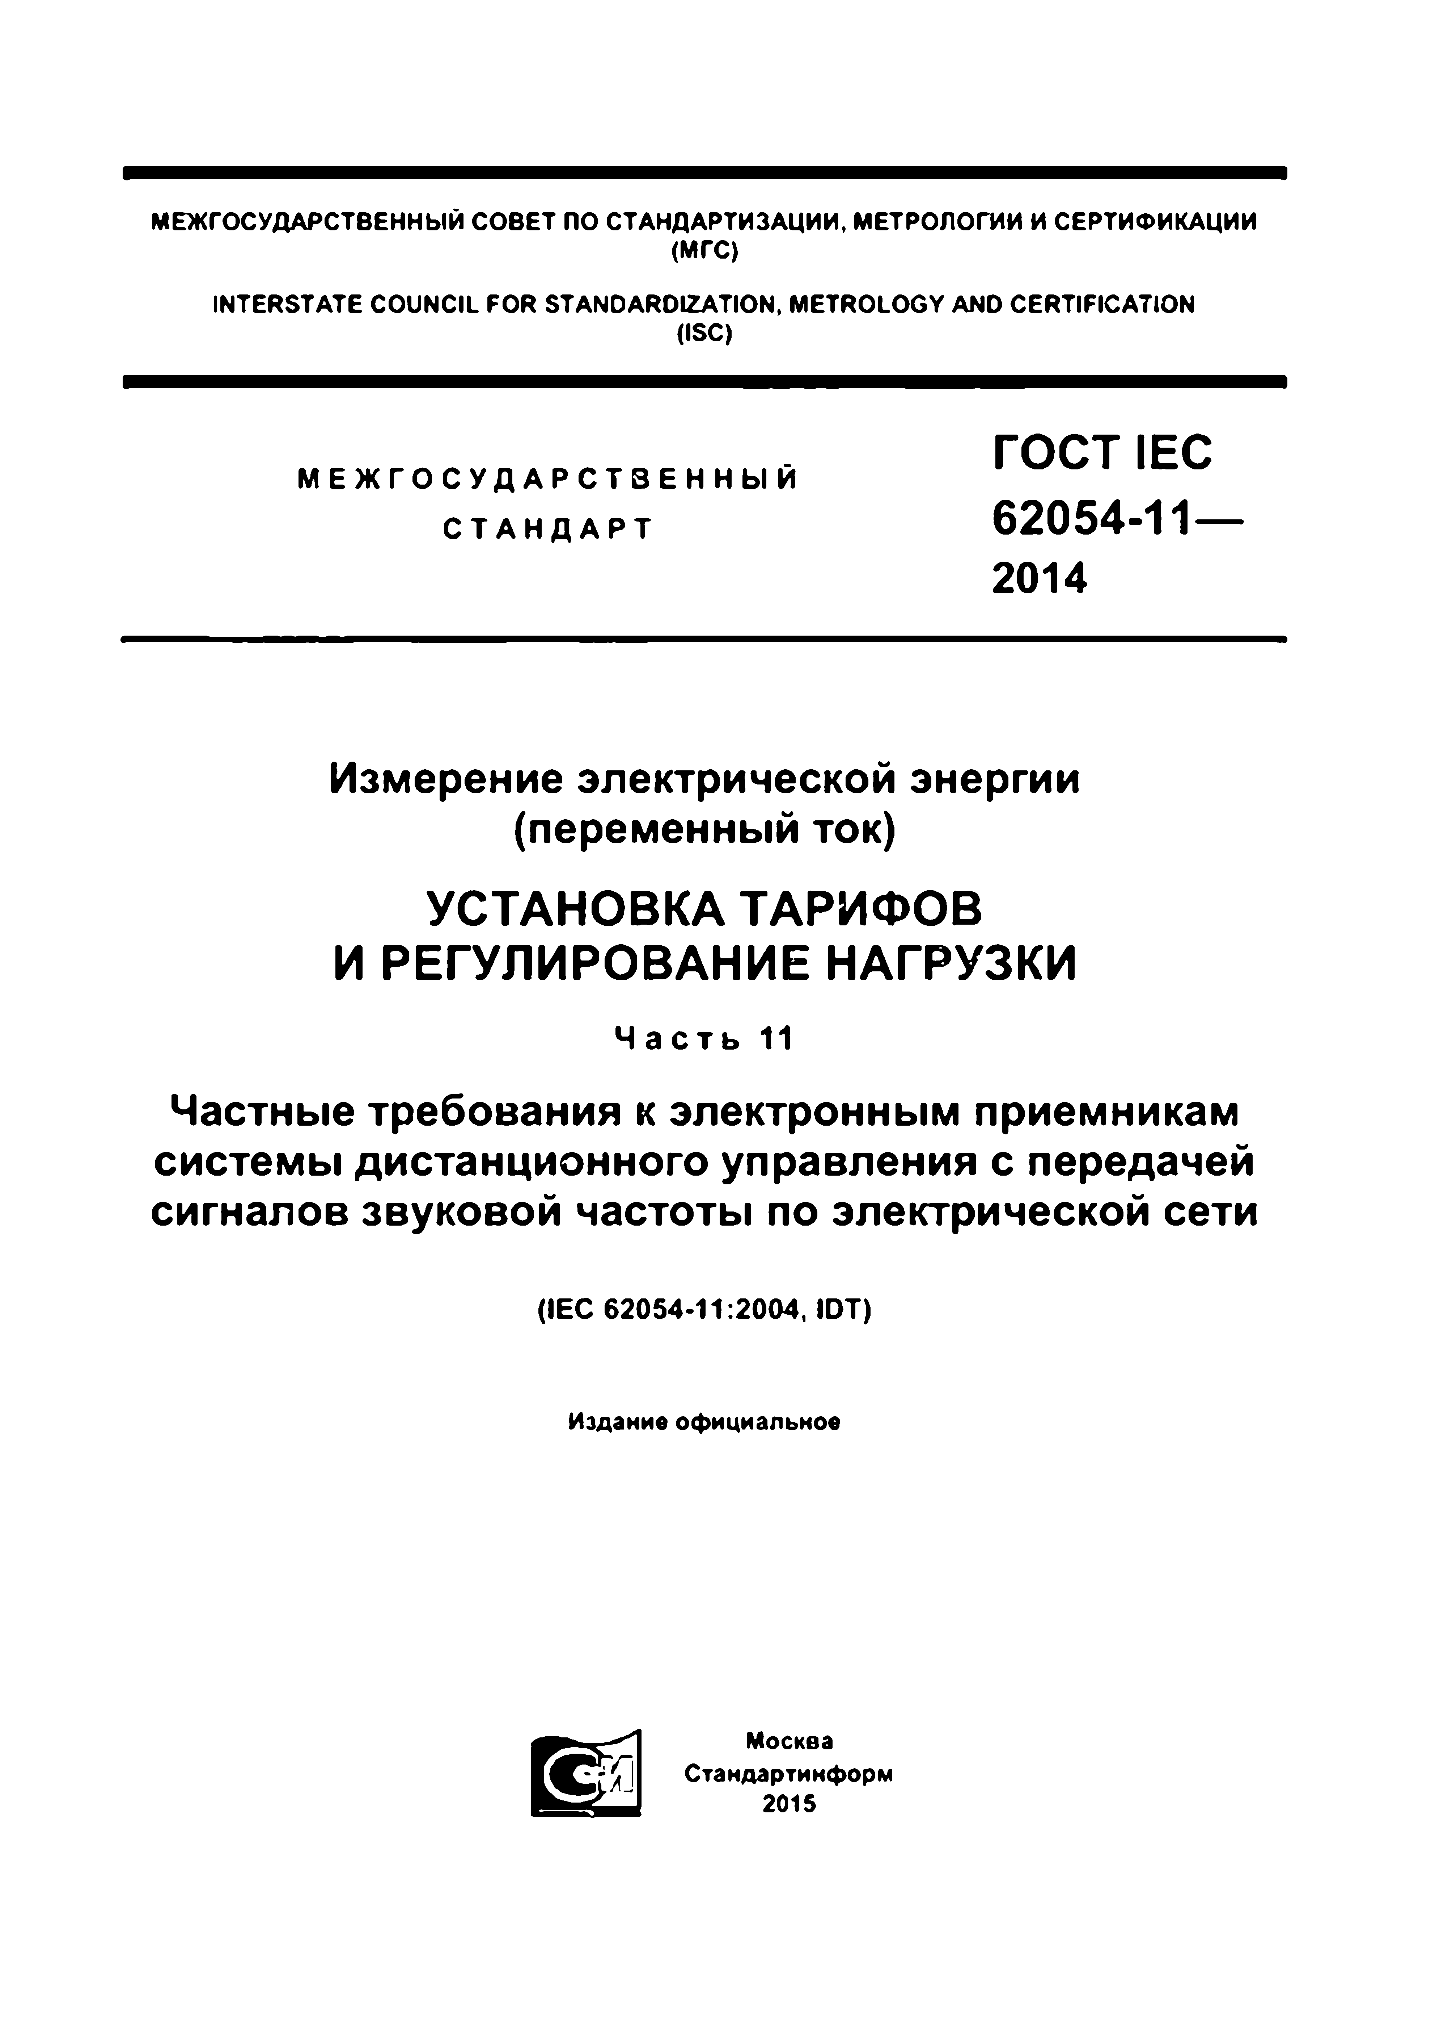

Электротехническая библиотека Elec.ru

Электротехническая библиотека Elec.ru

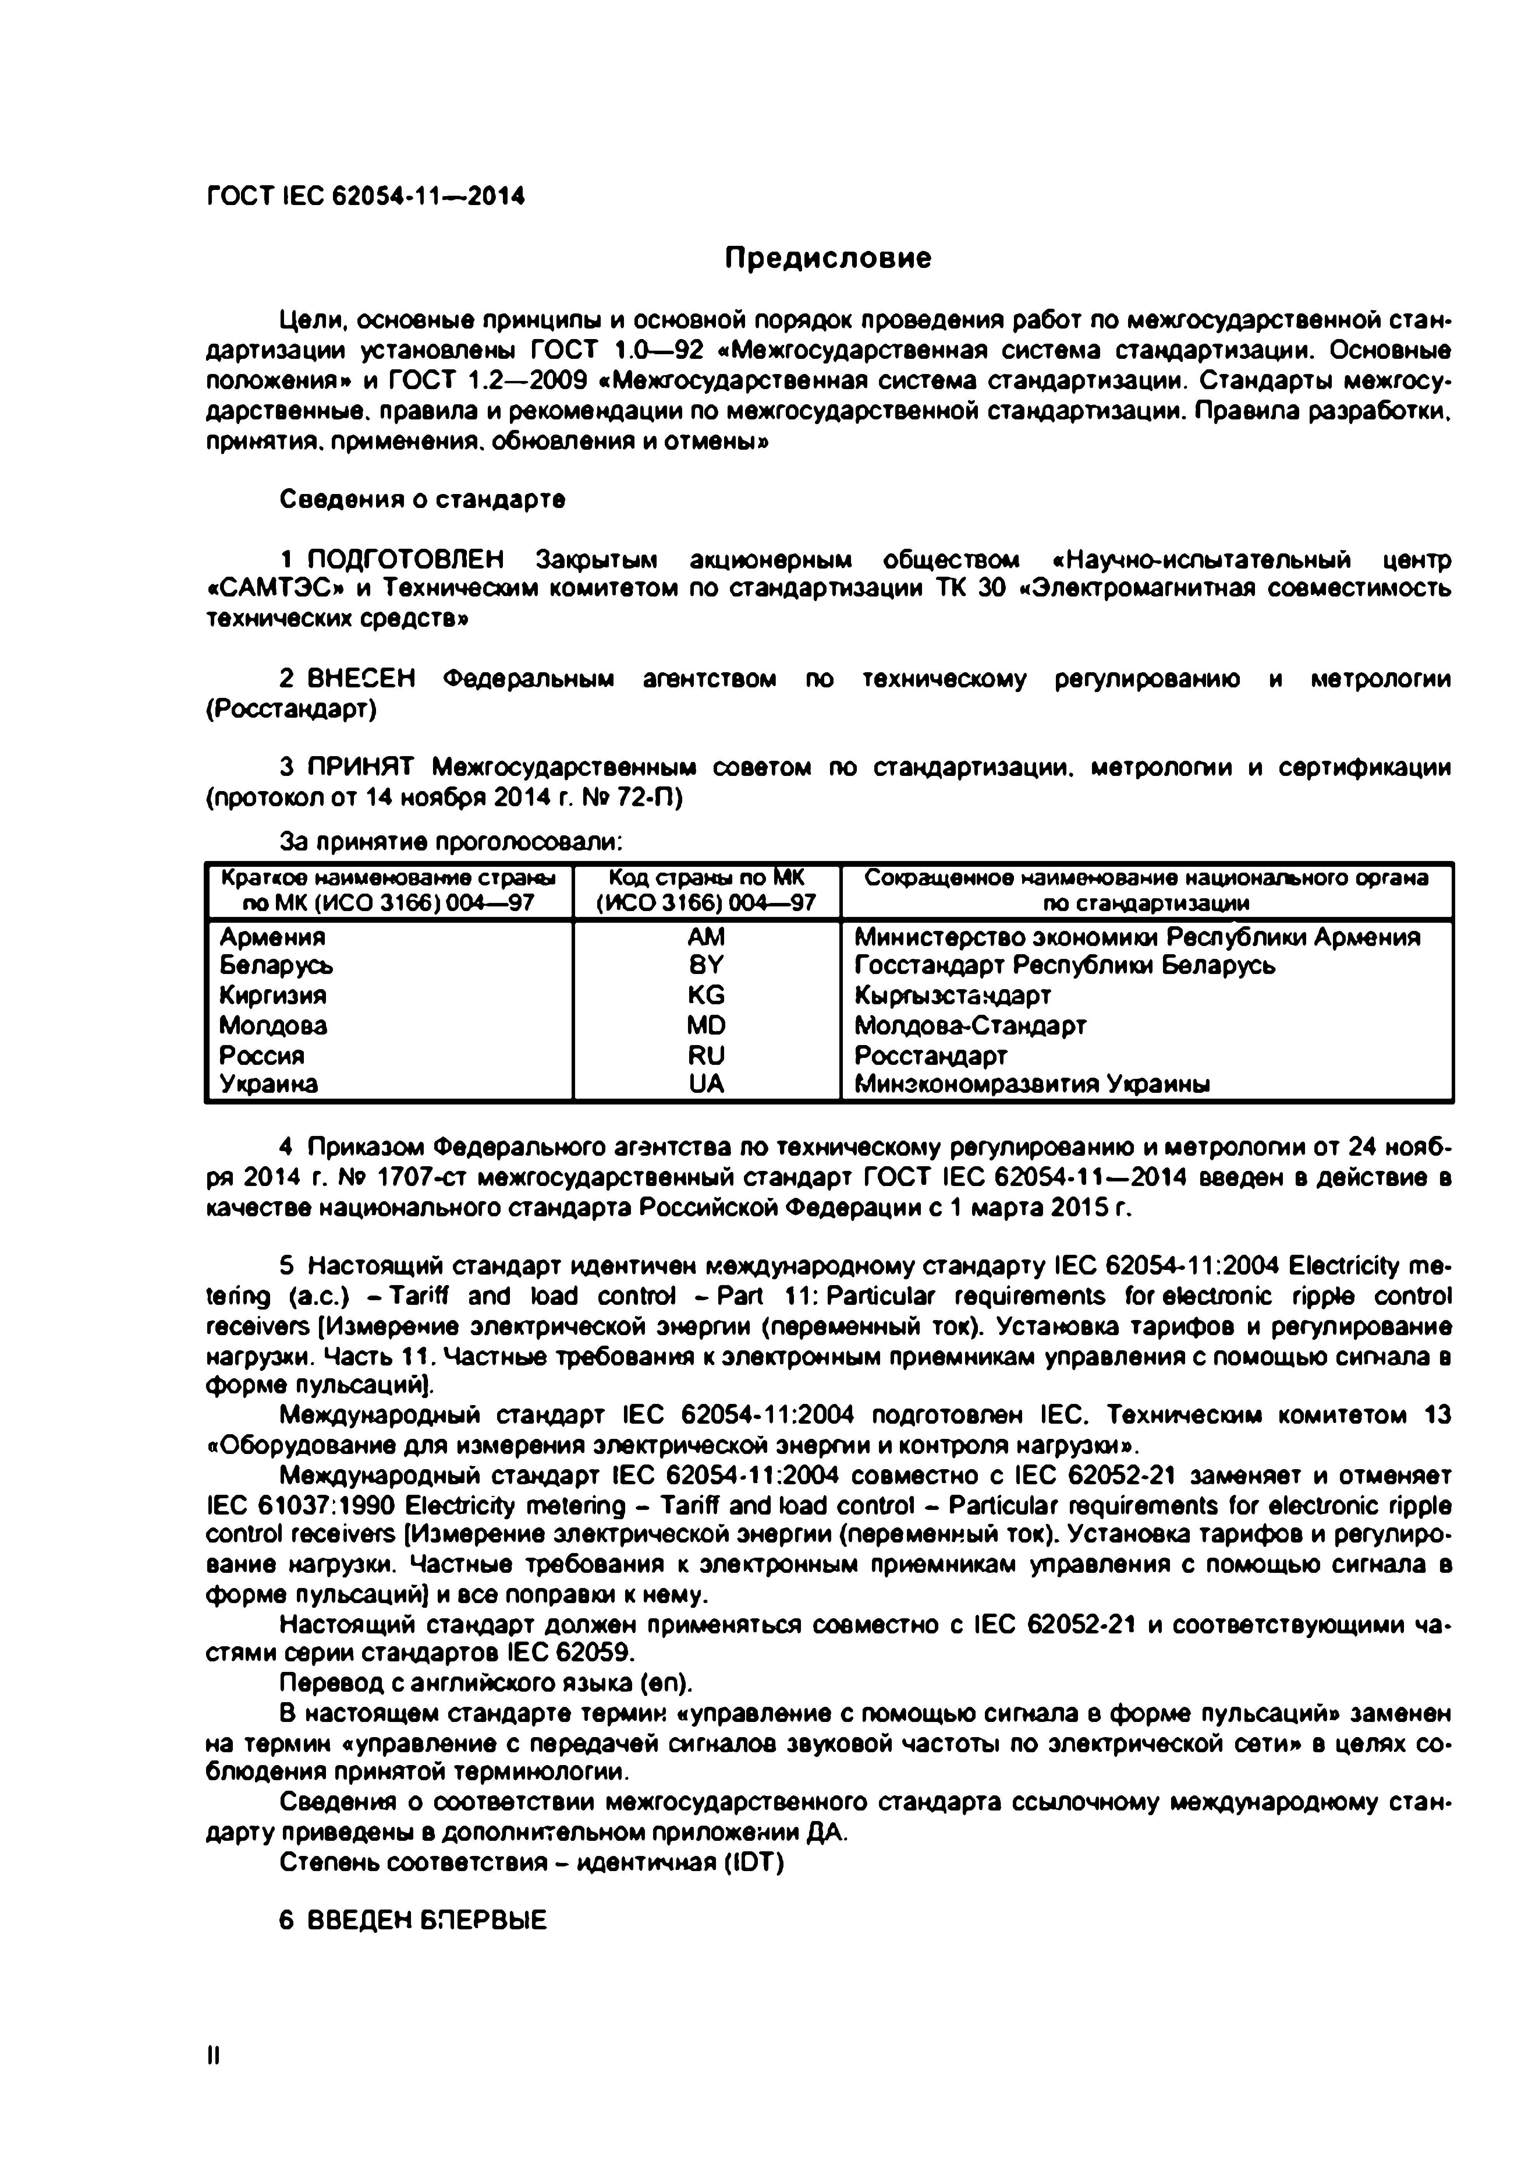Электротехническая библиотека Elec.ru

ГОСТ IEC 62054*11—-2014

**Предисловие**

Цели, основные принципы и основной порядок проведения работ по межгосударственной стан* дартиэации установлены ГОСТ 1.0— 92 «Межгосударственная система стандартизации. Основные положения» и ГОСТ 1.2—2009 «Межгосударственная система стандартизации. Стандарты межгосу* дарственные, правила и рекомендации по межгосударственной стандартизации. Правила разработки, принятия, применения, обновления и отмены»

С ведения о стандарте

1 ПОДГОТОВЛЕН Закрытым акционерным обществом «Научно-испытательный центр

«САМТЭС» и Техническим комитетом по стандартизации ТК 30 «Электромагнитная совместимость технических средств»

2 ВНЕСЕН Федеральным агентством по техническому регулированию и метрологии (Госстандарт)

3 ПРИНЯТ Межгосударственным советом по стандартизации, метрологии и сертификации (протокол от 14 ноября 2014 г. № 72-П)

За принятие проголосовали:

Краткое наименование страны Код страны по МК Сокращенное наименование национального органа по МК (ИСО 3166) 004—97 (ИСО 3166) 004—97 по стандартизации

Армения AM Министерство экономики Республики Армения

Беларусь 8Y Госстандарт Республики Беларусь

Киргизия KG Кыргыэстандарт

Молдова MD Молдова-Стандарт

Россия RU Росстандарт

Украина UA Минэкономразвития Украины

4 Приказом Федерального агентства по техническому регулированию и метрологии от 24 нояб­ ря 2014 г. N9 1707-ст межгосударственный стандарт ГОСТ IEC 62054*11—2014 введен в действие в качестве национального стандарта Российской Федерации с 1 марта 2015 г.

5 Настоящий стандарт идентичен международному стандарту IEC 62054*11:2004 Electricity me* tering (а.с.) - T a riff and load control - Part 11: Particular requirem ents for electronic ripple control receivers (Измерение электрической энергии (переменный ток). Установка тарифов и регулирование нагрузки. Часть 11. Частные требования к электронным приемникам управления с помощью сигнала в форме пульсаций).

Международный стандарт IEC 62054*11:2004 подготовлен IEC. Техническим комитетом 13

«Оборудование для измерения электрической энергии и контроля нагрузки».

Международный стандарт IEC 62054-11:2004 совместно с IEC 62052-21 заменяет и отменяет IEC 61037:1990 Electricity metering - T a riff and load control - Particular requirements for electronic ripple control receivers (Измерение электрической энергии (переменный ток). Установка тарифов и регулиро­ вание нагрузки. Частные требования к электронным приемникам управления с помощью сигнала в форме пульсаций) и все поправки к нему.

Настоящий стандарт должен применяться совместно с IEC 62052*21 и соответствующими ча­ стями серии стандартов IEC 62059.

Перевод с английского языка (еп).

В настоящем стандарте термин «управление с помощью сигнала е форме пульсаций» заменен на термин «управление с передачей сигналов звуковой частоты по электрической сети» в целях со­ блюдения принятой терминологии.

Сведения о соответствии межгосударственного стандарта ссылочному международному стан­ дарту приведены в дополнительном приложении ДА.

Степень соответствия - идентичная (ЮТ)

6 ВВЕДЕН ВПЕРВЫЕ

|  |  |  |
| --- | --- | --- |
|  |  |  |
|  |  |  |
|  |  |  |
|  |  |  |
|  |  |  |
|  |  |  |
|  |  |  |

Электротехническая библиотека Elec.ru

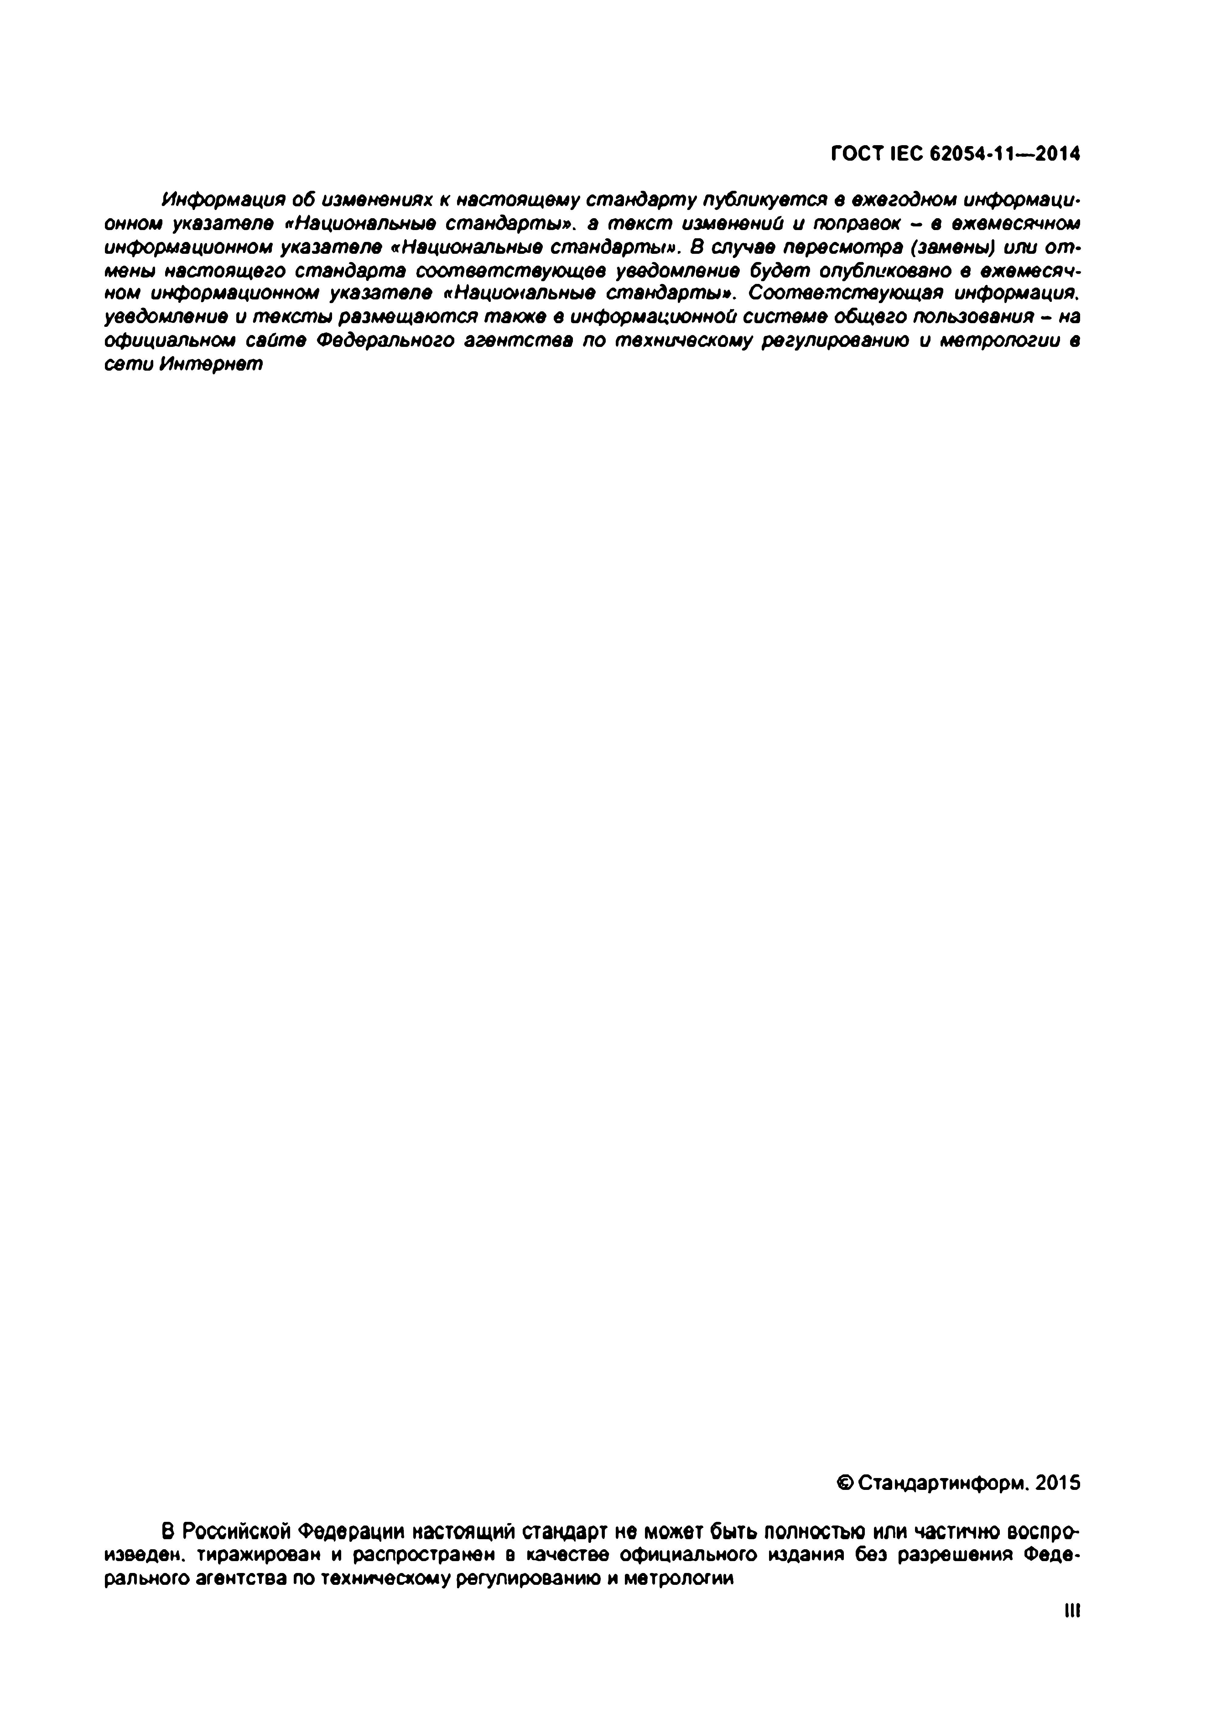Электротехническая библиотека Elec.ru

ГОСТ IEC 62054-11—2014

*Информация об изменениях к настоящему стандарту публикуется е ежегодном информаци­ онном указателе «Национальные стандарты», а текст изменений и поправок - в ежемесячном информационном указателе «Национальные стандарты». В случае пересмотра (замены) или от ­ мены настоящего стандарта соответствующее уведомление будет опубликовано е ежемесяч­ ном информационном указателе «Национальные стандарты». Соответствующая информация, уведомление и тексты размещаются также е информационной системе общего пользования* - *на официальном сайте Федерального агентства по техническому регулированию и метрологии в сети Интернет*

€> Стандартинформ. 2015

6 Российской Федерации настоящий стандарт не может быть полностью или частично воспро­ изведем. тиражирован и распространен в качестве официального издания без разрешения Феде­ рального агентства по техническому регулированию и метрологии

III

Электротехническая библиотека Elec.ru

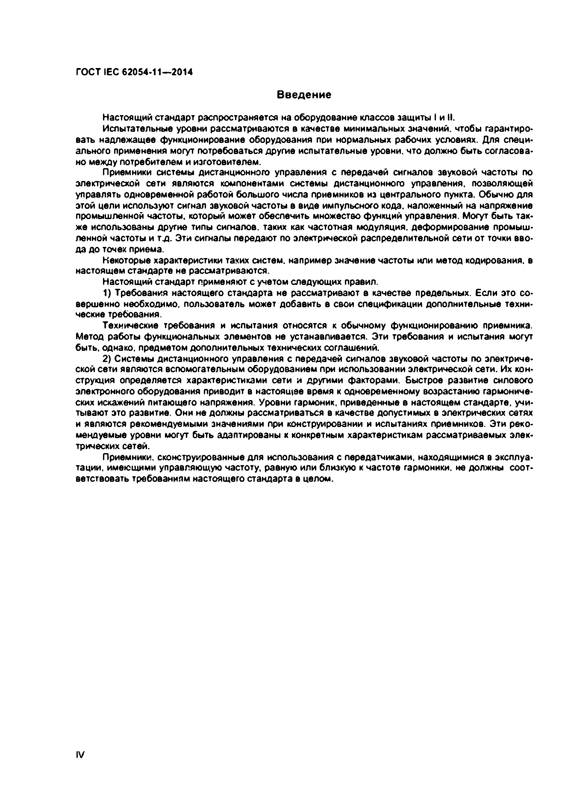Электротехническая библиотека Elec.ru

ГОСТ IEC 62054.11—2014

**Введение**

Настоящий стандарт распространяется на оборудование классов защиты I и II.

Испытательные уровни рассматриваются в качестве минимальных значений, чтобы гарантиро­ вать надлежащее функционирование оборудования при нормальных рабочих условиях. Для специ* ального применения могут потребоваться другие испытательные уровни, что должно быть согласова­ но между потребителем и изготовителем.

Приемники системы дистанционного управления с передачей сигналов звуковой частоты по

электрической сети являются компонентами системы дистанционного управления, позволяющей управлять одновременной работой большого числа приемников из центрального пункта. Обычно для этой цели используют сигнал звуковой частоты в виде импульсного кода, наложенный на напряжение промышленной частоты, который может обеспечить множество функций управления. Могут быть так­ же использованы другие типы сигналов, таких как частотная модуляция, деформирование промыш­ ленной частоты и т д . Эти сигналы передают по электрической распределительной сети от точки вво­ да до точек приема.

Некоторые характеристики таких систем, например значение частоты или метод кодирования, в настоящем стандарте не рассматриваются.

Настоящий стандарт применяют с учетом следующих правил.

1) Требования настоящего стандарта не рассматривают в качестве предельных. Если это со­ вершенно необходимо, пользователь может добавить в свои спецификации дополнительные техни­ ческие требования.

Технические требования и испытания относятся к обычному функционированию приемника. Метод работы функциональных элементов не устанавливается. Эти требования и испытания могут быть, однако, предметом дополнительных технических соглашений.

2) Системы дистанционного управления с передачей сигналов звуковой частоты по электриче­ ской сети являются вспомогательным оборудованием при использовании электрической сети. Их кон­ струкция определяется характеристиками сети и другими факторами. Быстрое развитие силового электронного оборудования приводит в настоящее время к одновременному возрастанию гармониче­ ских искажений питающего напряжения. Уровни гармоник, приведенные в настоящем стандарте, учи­ тывают это развитие. Они не должны рассматриваться в качестве допустимых в электрических сетях и являются рекомендуемыми значениями при конструировании и испытаниях приемников. Эти реко­ мендуемые уровни могут быть адаптированы к конкретным характеристикам рассматриваемых элек­ трических сетей.

Приемники, сконструированные для использования с передатчиками, находящимися в эксплуа­ тации. имеющими управляющую частоту, равную или близкую к частоте гармоники, не должны соот­ ветствовать требованиям настоящего стандарта в целом.

IV

Электротехническая библиотека Elec.ru

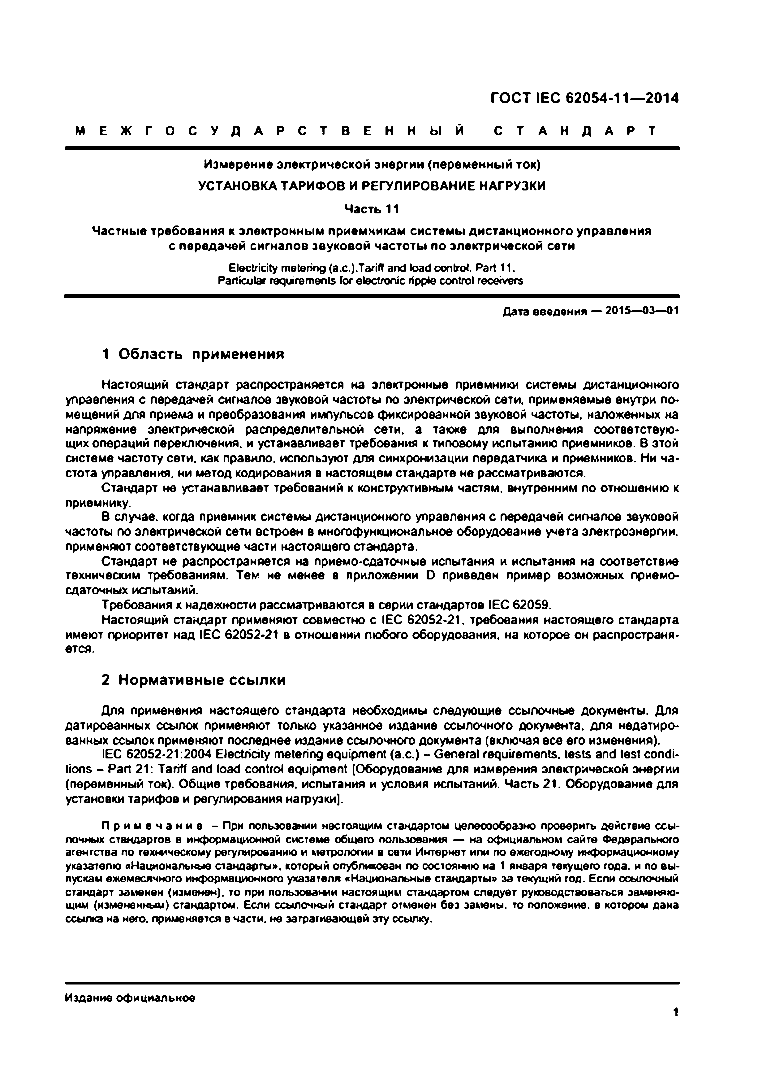Электротехническая библиотека Elec.ru

**ГО СТ IEC 62054-11— 2014**

М Е Ж Г О С У Д А Р С Т В Е Н Н Ы Й С Т А Н Д А Р Т

И змерение эл ектрической энергии (перем енны й ток) УСТАНОВКА ТАРИФОВ И РЕГУЛИРОВАНИЕ НАГРУЗКИ

Ч асть 11

Ч астны е требования к эл ектронны м прием никам систем ы д и ста н ц и он н о го управления с передачей сигнал ов зв уко в о й частоты п о электрической сети

Electricity metering (a.c.).Tariff and load control. Part 11. Particular requirements for electronic ripple control receivers

Дата введения — 2015—03—01

**1 Область применения**

Настоящий стандарт распространяется на электронные приемники системы дистанционного управления с передачей сигналов звуковой частоты по электрической сети, применяемые внутри по* мещений для приема и преобразования импульсов фиксированной звуковой частоты, наложенных на напряжение электрической распределительной сети, а также для выполнения соответствую­ щих операций переключения, и устанавливает требования к типовому испытанию приемников. В этой системе частоту сети, как правило, используют для синхронизации передатчика и приемников. Ни ча­ стота управления, ни метод кодирования в настоящем стандарте не рассматриваются.

Стандарт не устанавливает требований к конструктивным частям, внутренним по отношению к приемнику.

В случае, когда приемник системы дистанционного управления с передачей сигналов звуковой

частоты по электрической сети встроен в многофункциональное оборудование учета электроэнергии, применяют соответствующие части настоящего стандарта.

Стандарт не распространяется на приемо-сдаточные испытания и испытания на соответствие техническим требованиям. Тем не менее в приложении D приведен пример возможных приемо­ сдаточных испытаний.

Требования к надежности рассматриваются в серии стандартов IEC 62059.

Настоящий стандарт применяют совместно с IEC 62052-21. требования настоящего стандарта имеют приоритет над IEC 62052-21 в отношении любого оборудования, на которое он распространя­ ется.

**2 Нормативные ссылки**

Для применения настоящего стандарта необходимы следующие ссылочные документы. Для датированных ссылок применяют только указанное издание ссылочного документа, для недатиро­ ванных ссылок применяют последнее издание ссылочного документа (включая все его изменения).

IEC 62052-21:2004 Electricity metering equipment (а.с.) - General requirements, tests and test condi­

tions - Part 21: T a riff and load control equipment (Оборудование для измерения электрической энергии (переменный ток). Общие требования, испытания и условия испытаний. Часть 21. Оборудование для установки тарифов и регулирования нагрузки].

П р и м е ч а н и е - При пользовании настоящим стандартам целесообразно проверить действие ссы­ лочных стандартов в информационной системе общего пользования — на официальном сайте Федерального агентства по техническому регулированию и метрологии в сети Интернет или по ежегодному информационному указателю «Национальные стандарты», который опубликован по состоянию на 1 января текущего года, и по вы­ пускам ежемесячного информационного указателя «Национальные стандарты» за текущий год. Если ссылочный стандарт заменен (изменен), то при пользовании настоящим стандартом следует руководствоваться заменяю­ щим (измененным) стандартом. Если ссылочный стандарт отменен без замены, то положение, в котором дана ссылка на него, применяется 8 части, не затрагивающей эту ссылку.

Издание официальное

**1**

Электротехническая библиотека Elec.ru

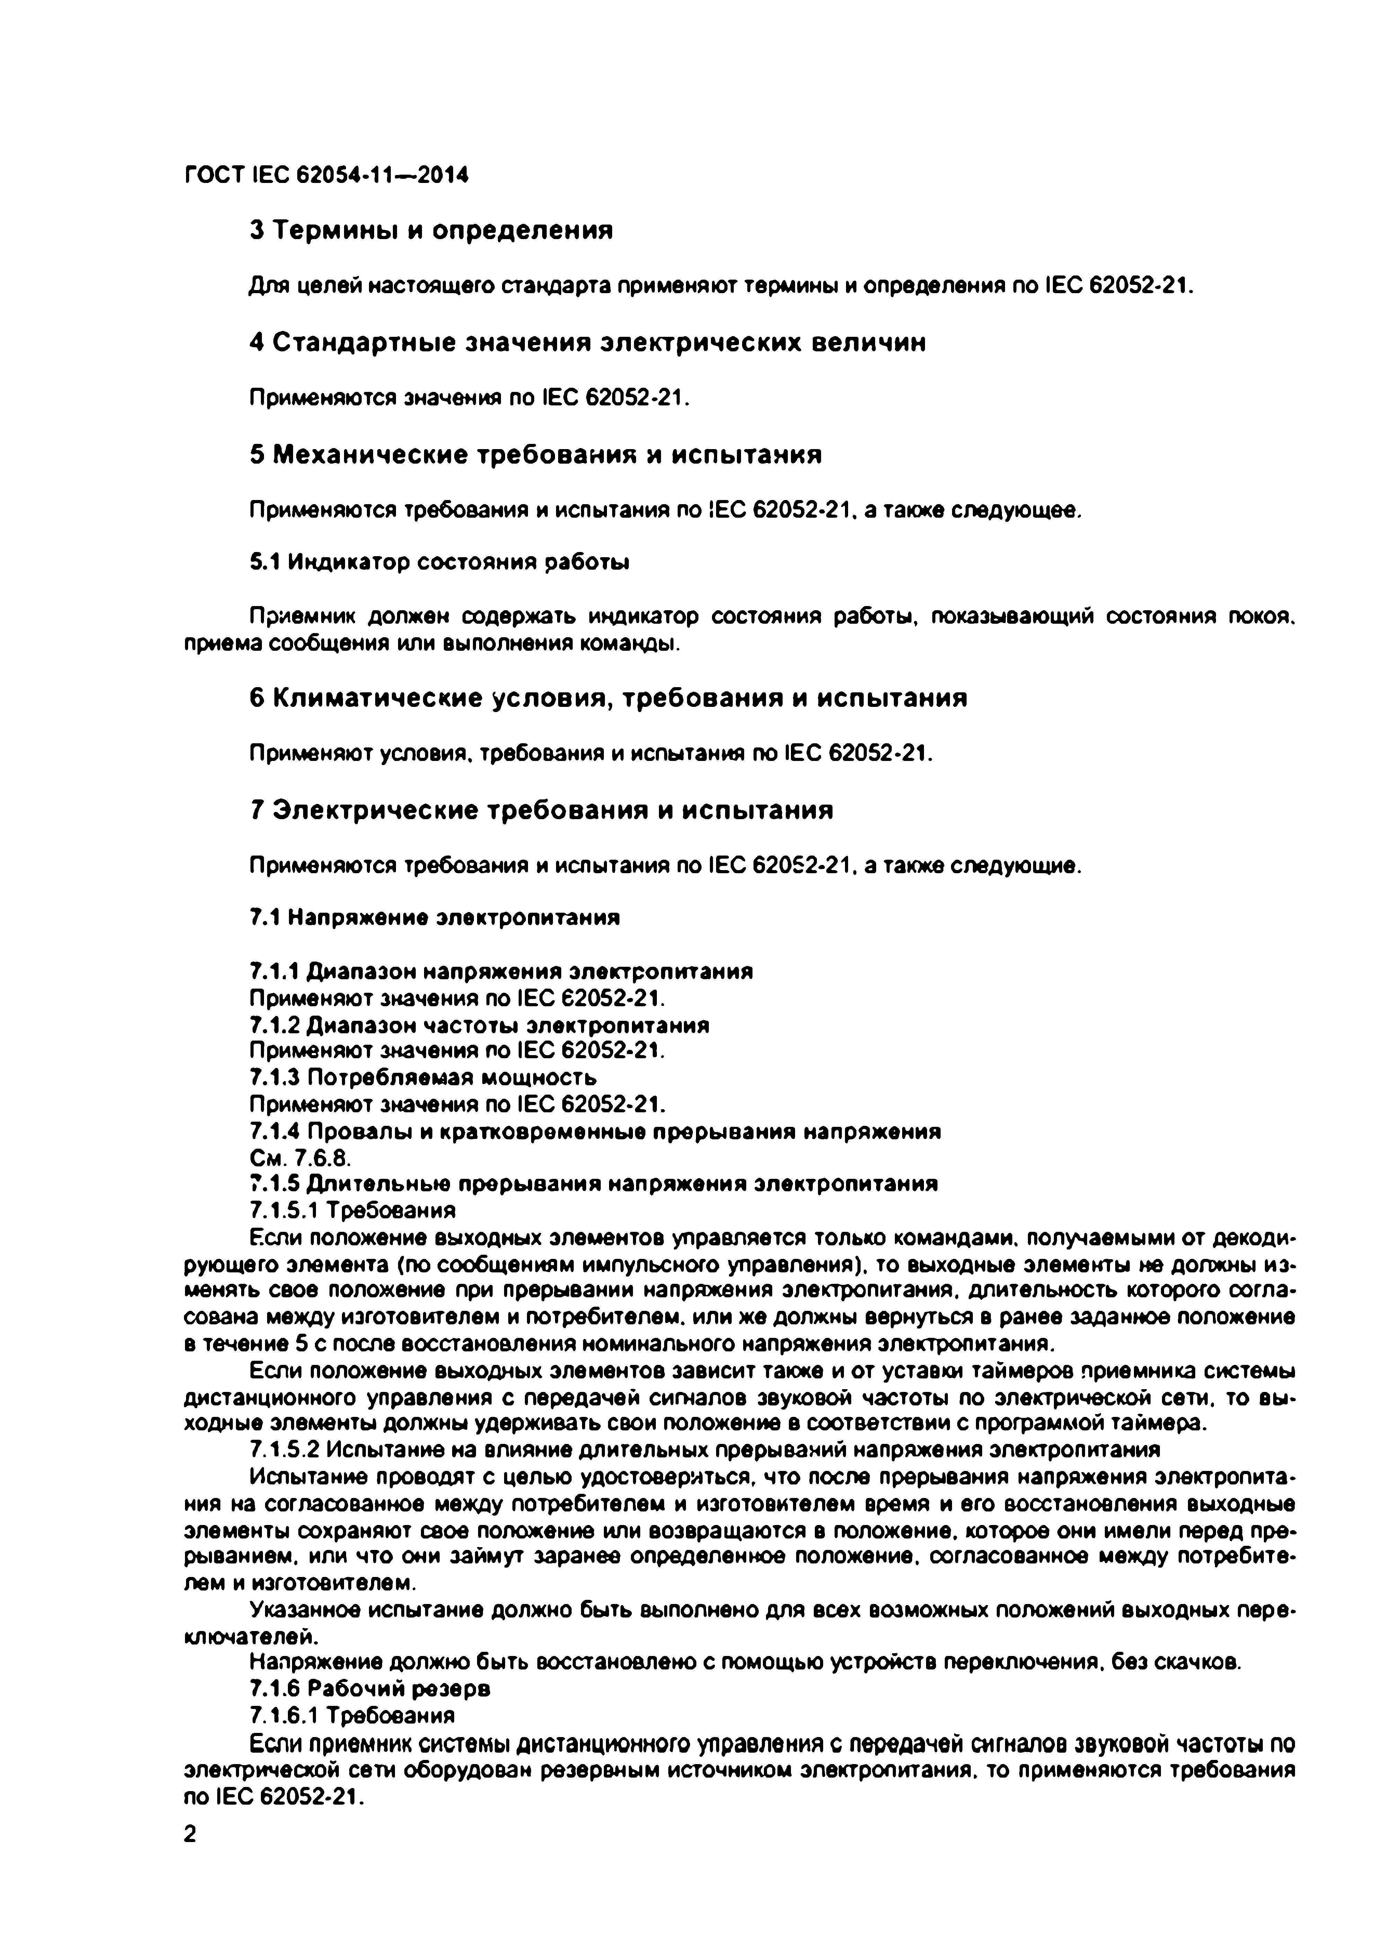Электротехническая библиотека Elec.ru

ГОСТ IEC 62054.11—2014

**3 Термины и определения**

Для целей настоящего стандарта применяют термины и определения по IEC 62052*21.

**4 Стандартные значения электрических величин**

Применяются значения по IEC 62052*21.

**5 Механические требования и испытания**

Применяются требования и испытания no !ЕС 62052*21. а также следующее.

5.1 И ндикатор состояния работы

Приемник должен содержать индикатор состояния работы, показывающий состояния покоя, приема сообщения или выполнения команды.

**6 Климатические условия, требования и испытания**

Применяют условия, требования и испытания по IEC 62052*21.

**7 Электрические требования и испытания**

Применяются требования и испытания по IEC 62052*21. а также следующие.

7.1 Напряжение электропитания

7.1.1 Д иапазон напряж ения электропитания Применяют значения по IEC 62052*21.

7.1.2 Д иапазон частоты электропитания Применяют значения по IEC 62062*21.

7.1.3 Потребляемая м ощ ность Применяют значения по IEC 62052*21.

7.1.4 П ровалы и кратковрем енны е преры вания напряжения См. 7.6.8.

7.1.5 Д лительны е преры вания напряж ения электропитания

7.1.5.1 Требования

Если положение выходных элементов управляется только командами, получаемыми от декоди­ рующего элемента (по сообщениям импульсного управления), то выходные элементы не должны из­ менять свое положение при прерывании напряжения электропитания, длительность которого согла­ сована между изготовителем и потребителем, или же должны вернуться в ранее заданное положение в течение 5 с после восстановления номинального напряжения электропитания.

Если положение выходных элементов зависит также и от уставки таймеров приемника системы дистанционного управления с передачей сигналов звуковой частоты по электрической сети, то вы­ ходные элементы должны удерживать свои положение в соответствии с программой таймера.

7.1.5.2 Испытание на влияние длительных прерываний напряжения электропитания

Испытание проводят с целью удостовериться, что после прерывания напряжения электропита­ ния на согласованное между потребителем и изготовителем время и его восстановления выходные элементы сохраняют свое положение или возвращаются в положение, которое они имели перед пре­ рыванием. или что они займут заранее определенное положение, согласованное между потребите­ лем и изготовителем.

Указанное испытание должно быть выполнено для всех возможных положений выходных пере­ ключателей.

Напряжение должно быть восстановлено с помощью устройств переключения, без скачков.

7.1.6 Рабочий резерв

7.1.6.1 Требования

Если приемник системы дистанционного управления с передачей сигналов звуковой частоты по электрической сети оборудован резервным источником электропитания, то применяются требования по IEC 62052-21.

2

Электротехническая библиотека Elec.ru

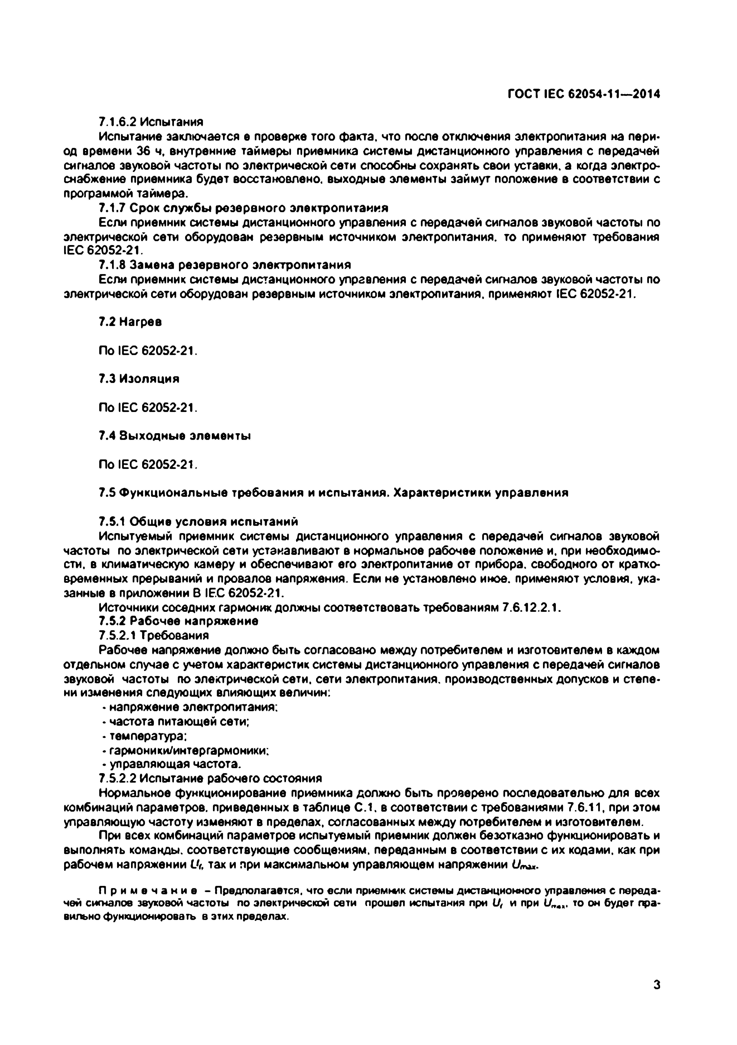Электротехническая библиотека Elec.ru

ГОСТ IEC 62054-11—2014

7.1.6.2 Испытания

Испытание заключается е проверке того факта, что после отключения электропитания на пери­ од времени 36 ч. внутренние таймеры приемника системы дистанционного управления с передачей сигналов звуковой частоты по электрической сети способны сохранять свои уставки, а когда электро­ снабжение приемника будет восстановлено, выходные элементы займут положение в соответствии с программой таймера.

7.1.7 С рок сл уж б ы резервного электропитания

Если приемник системы дистанционного управления с передачей сигналов звуковой частоты по электрической сети оборудован резервным источником электропитания, то применяют требования IEC 62052-21.

7.1.8 Замена резервного электропитания

Если приемник системы дистанционного управления с передачей сигналов звуковой частоты по электрической сети оборудован резервным источником электропитания, применяют IEC 62052-21.

7.2 Нагрев

По IEC 62052-21.

7.3 И золяция По IEC 62052-21.

7.4 В ы ходны е элементы По IEC 62052-21.

7.5 Ф ункционал ьны е требования и испы тания. Х арактеристики управления

7.5.1 Общие усл о ви я испы таний

Испытуемый приемник системы дистанционного управления с передачей сигналов звуковой частоты по электрической сети устанавливают в нормальное рабочее положение и. при необходимо­ сти. в климатическую камеру и обеспечивают его электропитание от прибора, свободного от кратко­ временных прерываний и провалов напряжения. Если не установлено иное, применяют условия, ука­ занные в приложении В IEC 62052-21.

Источники соседних гармоник должны соответствовать требованиям 7.6.12.2.1.

7.5.2 Рабочее напряжение

7.5.2.1 Требования

Рабочее напряжение должно быть согласовано между потребителем и изготовителем в каждом отдельном случае с учетом характеристик системы дистанционного управления с передачей сигналов звуковой частоты по электрической сети, сети электропитания, производственных допусков и степе­ ни изменения следующих влияющих величин:

- напряжение электропитания;

• частота питающей сети;

• температура;

• гармоники/интергармоники:

• управляющая частота.

7.5.2.2 Испытание рабочего состояния

Нормальное функционирование приемника должно быть проверено последовательно для всех комбинаций параметров, приведенных в таблице С.1. в соответствии с требованиями 7.6.11, при этом управляющую частоту изменяют в пределах, согласованных между потребителем и изготовителем.

При всех комбинаций параметров испытуемый приемник должен безотказно функционировать и

выполнять команды, соответствующие сообщениям, переданным в соответствии с их кодами, как при рабочем напряжении (Л, так и при максимальном управляющем напряжении *Um*,.*

П р и м е ч а н и е - Предполагается, что если приемник системы дистанционного управления с переда­ чей сигналов звуковой частоты по электрической сети прошел испытания при *0,* и при *Una„* то он будет пра­ вильно функционировать в этих пределах.

3

Электротехническая библиотека Elec.ru

Электротехническая библиотека Elec.ru

ГОСТ IEC 62054*11—-2014

7.5.3 Нерабочее напряжение

7.5.3.1 Требования

Нерабочее напряжение должно быть согласовано между потребителем и изготовителем в каж­ дом отдельном случае с учетом характеристик системы дистанционного управления с передачей сиг­ налов звуковой частоты по электрической сети, сети электропитания, производственных допусков и изменения следующих влияющих величин:

• напряжение электропитания;

• частота питающей сети;

• температура:

• гармоники/интергармоники;

• управляющая частота.

7.5.3.2 Испытание нерабочего состояния

Для этого испытания применяют все комбинации параметров, приведенных в приложении С. в соответствии с требованиями 7.6.11. управляющую частоту меняют в пределах, согласованных меж­ ду потребителем и изготовителем.

При всех этих комбинациях параметров испытуемый приемник не должен осуществлять пере­ ключения в ответ на правильно кодированное сообщение при нерабочем напряжении *Uы.*

7.5.4 М аксим альное управляю щ ее напряжение

Для управляющих частот ниже 250 Гц максимальное напряжение должно быть не менее чем в 8 раз, а для частот выше 750 Гц - не менее чем в 15 раз выше рабочего напряжения. Для промежу­ точных частот должна быть проведена линейная интерполяция по следующей формуле:

где *U* выражается в герцах.

7.5.5 Д о п уск на сообщ ение

7.5.5.1 Требования

Приемник должен нормально функционировать вплоть до установленных временных пределов допуска кода. Допуски и испытания должны быть согласованы между потребителем и изготовителем.

7.5.5.2 Испытание

Данное испытание должно быть принято и согласовано между потребителем и изготовителем.

7.6 Э лектром агнитная совм естим ость (ЭМС)

Применяют требования и значения величин по IEC 62052-21. а также следующие требования.

7.6.1 У стой чивость к эл ектром агнитны м помехам По IEC 62052-21.

7.6.2 Общие усл о ви я испы таний По IEC 62052-21.

7.6.3 И спы тание на усто й чи в о сть к электростатическим разрядам

В дополнение к IEC 62052-21 применяют следующее.

Воздействие электростатического разряда не должно влиять на работу приемника:

- в состоянии покоя приемник не должен запускаться;

- во время цикла передачи выходные элементы должны функционировать нормально, в соот­ ветствии с командами сообщения.

7.6.4 И спы тание на у с то й ч и в о сть к эл ектром агнитны м радиочастотны м полям В дополнение к IEC 62052-21 применяют следующее.

• при напряженности поля немодулированногс сигнала 10 В/м воздействие электромагнитного радиочастотного поля не должно влиять на функционирование приемника:

• в состоянии покоя приемник не должен запускаться и уставки таймеров не должны быть нарушены;

• во время цикла передачи выходные элементы должны функционировать надлежащим обра­ зом в соответствии с командами сообщения и внутренними временными уставками при их наличии.

- при напряженности поля см одулированного сигнала 30 В/м во время испытания допустимы временная потеря функций или снижение эксплуатационных характеристик.

Если радиочастотным полем воздействуют, когда приемник находится в состоянии покоя, то необходимо удостовериться, что приемник не запускается при воздействии радиочастотного поля. С этой целью спустя 3 с после снятия радиочастотного поля передают сообщение с рабочим напряже­

4

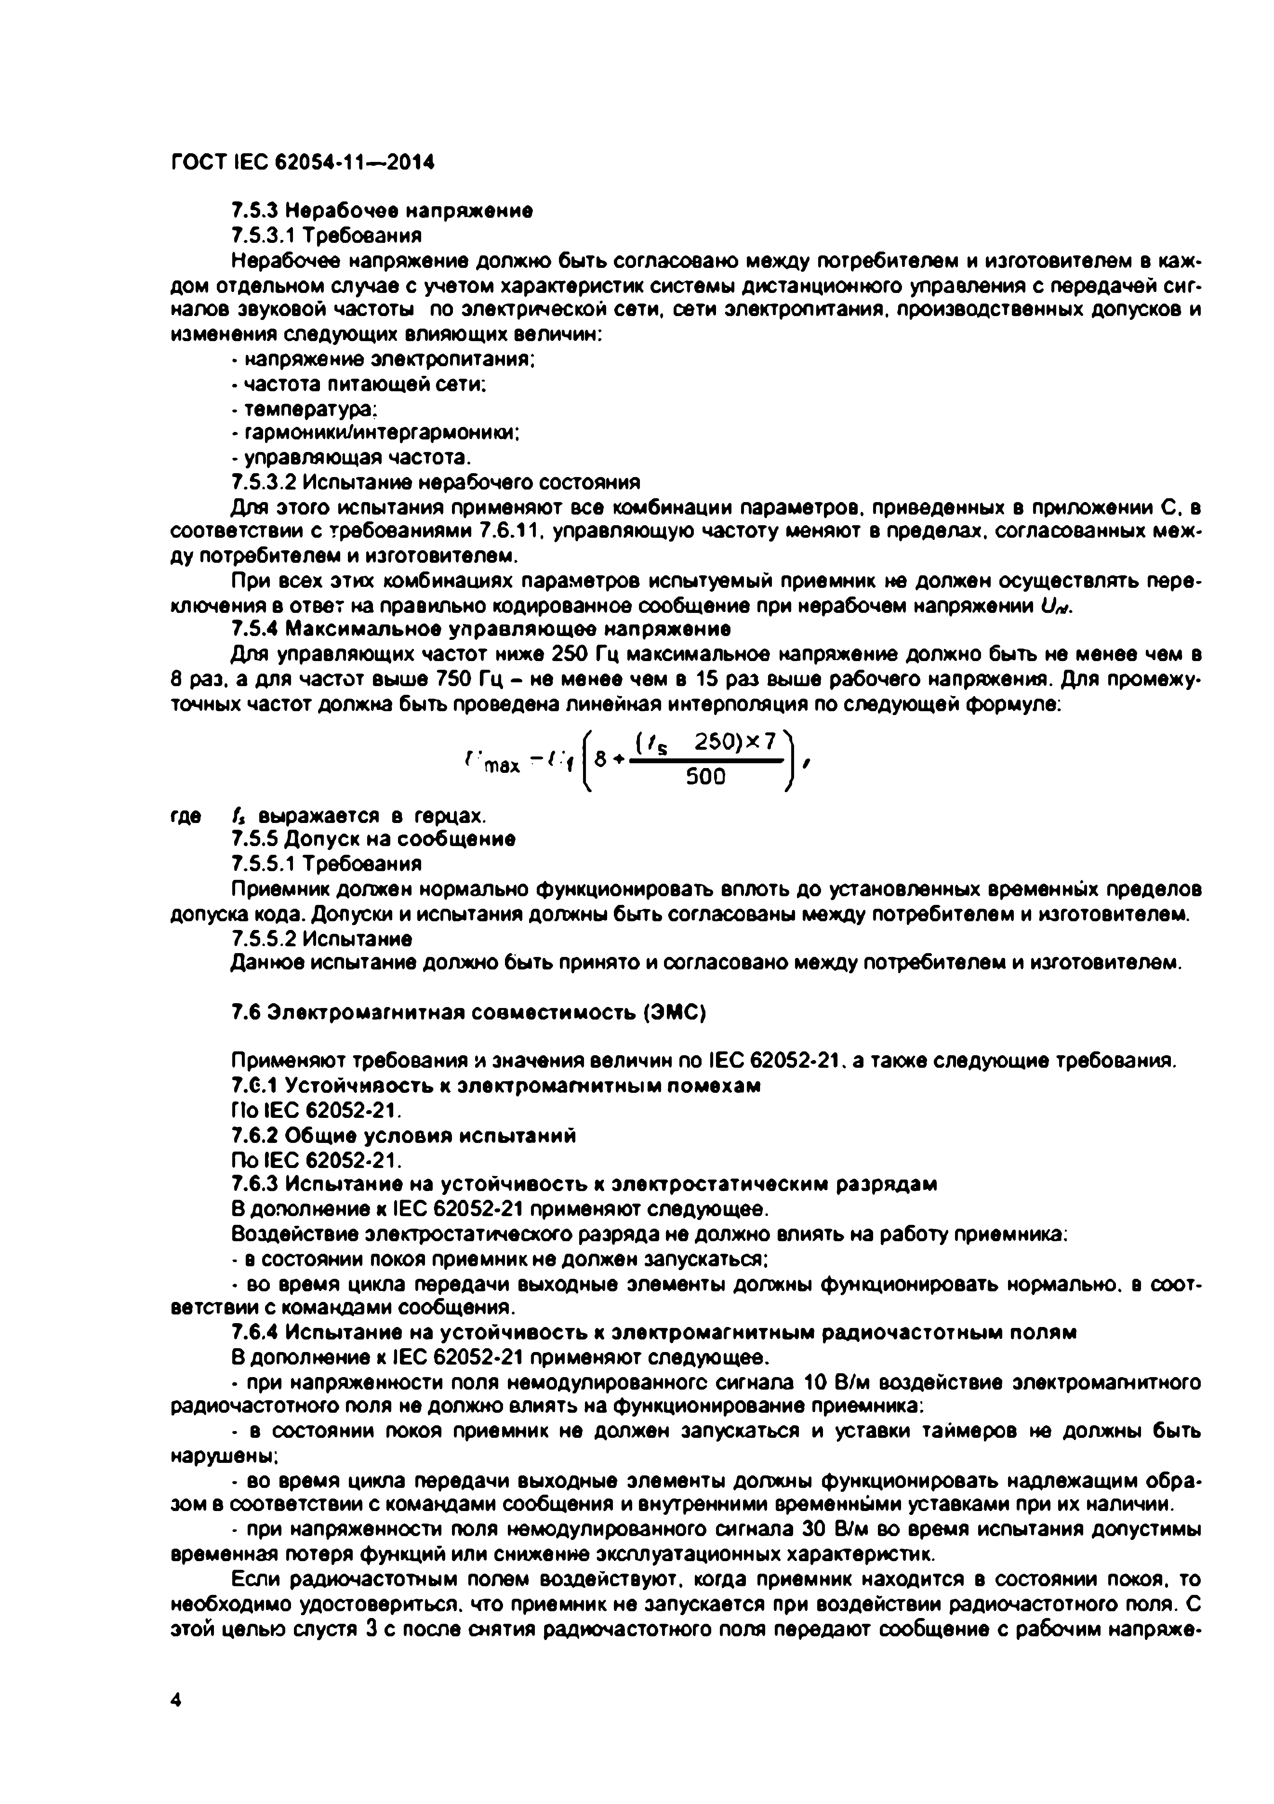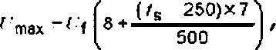

Электротехническая библиотека Elec.ru

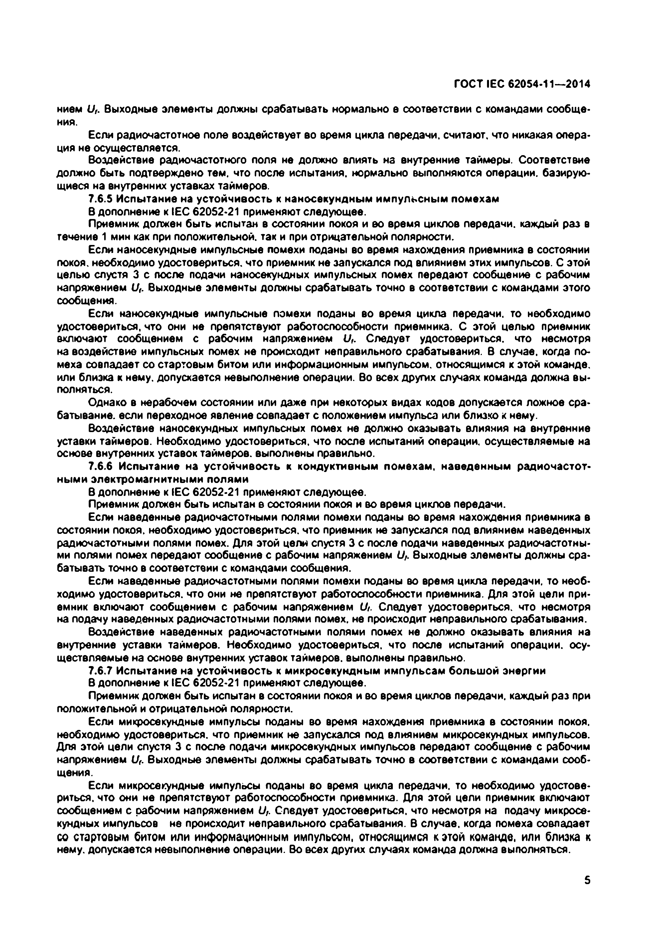Электротехническая библиотека Elec.ru

ГОСТ IEC 62054*11—2014

нием *U,.* Выходные элементы должны срабатывать нормально е соответствии с командами сообще* ния.

Если радиочастотное поле воздействует во время цикла передачи, считают, что никакая опера* ция не осуществляется.

Воздействие радиочастотного поля не должно влиять на внутренние таймеры. Соответствие

должно быть подтверждено тем. что после испытания, нормально выполняются операции, базирую* щиеся на внутренних уставках таймеров.

7.6.5 И спы тание на усто й чи во сть к на н осе кун д кы м им пул ьсн ы м помехам В дополнение к IEC 62052*21 применяют следующее.

Приемник должен быть испытан в состоянии покоя и во время циклов передачи, каждый раз в

течение 1 мин как при положительной, так и при отрицательной полярности.

Если наносекундные импульсные помехи поданы во время нахождения приемника в состоянии покоя, необходимо удостовериться, что приемник не запускался под влиянием этих импульсов. С этой целью спустя 3 с после подачи наносекундных импульсных помех передают сообщение с рабочим напряжением *U,.* Выходные элементы должны срабатывать точно в соответствии с командами этого сообщения.

Если наносекундные импульсные помехи поданы во время цикла передачи, то необходимо удостовериться, что они не препятствуют работоспособности приемника. С этой целью приемник включают сообщением с рабочим напряжением *U,.* Следует удостовериться, что несмотря на воздействие импульсных помех не происходит неправильного срабатывания. В случае, когда по* меха совпадает со стартовым битом или информационным импульсом, относящимся к этой команде, или близка к нему, допускается невыполнение операции. Во всех других случаях команда должна вы* полняться.

Однако в нерабочем состоянии или даже при некоторых видах кодов допускается ложное сра­ батывание. если переходное явление совпадает с положением импульса или близко к нему.

Воздействие наносекундных импульсных помех не должно оказывать влияния на внутренние уставки таймеров. Необходимо удостовериться, что после испытаний операции, осуществляемые на основе внутренних уставок таймеров, выполнены правильно.

7.6.6 И спы тание на у с то й ч и в о сть к коид уктивн ы м помехам, наведенны м радиочастот­ ны м и электром агнитны м и полям и

В дополнение к (ЕС 62052*21 применяют следующее.

Приемник должен быть испытан в состоянии покоя и во время циклов передачи.

Если наведенные радиочастотными полями помехи поданы во время нахождения приемника в состоянии покоя, необходимо удостовериться, что приемник не запускался под влиянием наведенных радиочастотными полями помех. Для этой цели спустя 3 с после подачи наведенных радиочастотны­ ми полями помех передают сообщение с рабочим напряжением *U,.* выходные элементы должны сра­ батывать точно в соответствии с командами сообщения.

Если наведенные радиочастотными полями помехи поданы во время цикла передачи, то необ­ ходимо удостовериться, что они не препятствуют работоспособности приемника. Для этой цели при­ емник включают сообщением с рабочим напряжением (А. Следует удостовериться, что несмотря на подачу наведенных радиочастотными полями помех, не происходит неправильного срабатывания.

Воздействие наведенных радиочастотными полями помех не должно оказывать влияния на внутренние уставки таймеров. Необходимо удостовериться, что после испытаний операции, осу­ ществляемые на основе внутренних уставок таймеров, выполнены правильно.

7.6.7 И спы тание на усто й чи во сть к м икросекунд ны м им пульсам больш ой энергии В дополнение к IEC 62052-21 применяют следующее.

Приемник должен быть испытан в состоянии покоя и во время циклов передачи, каждый раз при положительной и отрицательной полярности.

Если микросекундные импульсы поданы во время нахождения приемника в состоянии покоя, необходимо удостовериться, что приемник не запускался под влиянием микросекундных импульсов. Для этой цели спустя 3 с после подачи микросекундных импульсов передают сообщение с рабочим напряжением *U(.* выходные элементы должны срабатывать точно в соответствии с командами сооб­ щения.

Если микросекундные импульсы поданы во время цикла передачи, то необходимо удостове­ риться. что они не препятствуют работоспособности приемника. Для этой цели приемник включают сообщением с рабочим напряжением *Uf.* Следует удостовериться, что несмотря на подачу микросе­ кундных импульсов не происходит неправильного срабатывания. В случае, когда помеха совпадает со стартовым битом или информационным импульсом, относящимся к этой команде, или близка к нему, допускается невыполнение операции. Во всех других случаях команда должна выполняться.

5

Электротехническая библиотека Elec.ru

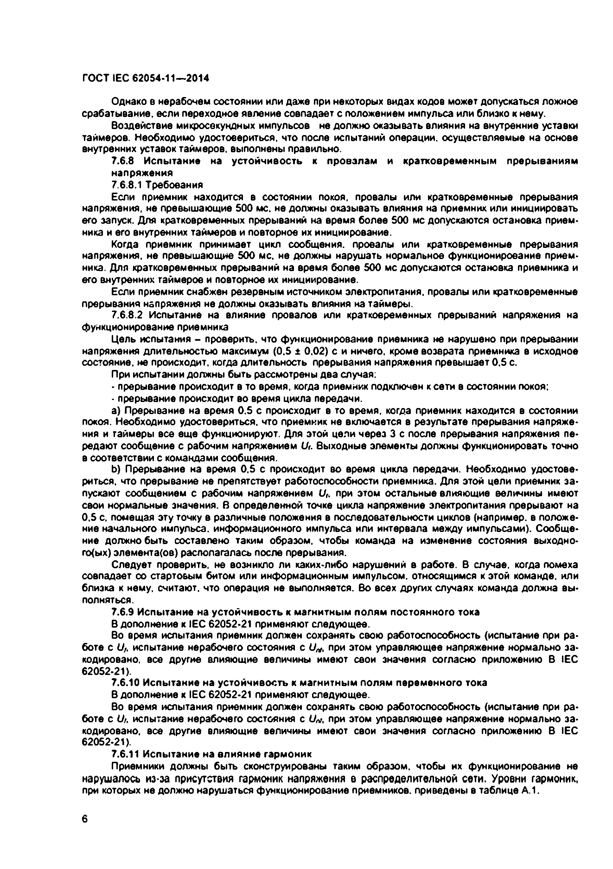Электротехническая библиотека Elec.ru

ГОСТ IEC 62054*11—-2014

Однако в нерабочем состоянии или даже при некоторых видах кодов может допускаться ложное срабатывание, если переходное явление совпадает с положением импульса или близко к нему.

Воздействие микросекуцдных импульсов не должно оказывать влияния на внутренние уставки таймеров. Необходимо удостовериться, что после испытаний операции, осуществляемые на основе внутренних уставок таймеров, выполнены правильно.

7.6.8 И спы тание на усто й чи в о сть к провалам и кратковрем енны м преры ваниям напряжения

7.6.8.1 Требования

Если приемник находится в состоянии покоя, провалы или кратковременные прерывания напряжения, не превышающие 500 мс. не должны оказывать влияния на приемник или инициировать его запуск. Для кратковременных прерываний на время более 500 мс допускаются остановка прием­ ника и его внутренних таймеров и повторное их инициирование.

Когда приемник принимает цикл сообщения, провалы или кратковременные прерывания напряжения, не превышающие 500 мс. не должны нарушать нормальное функционирование прием­ ника. Для кратковременных прерываний на время более 500 мс допускаются остановка приемника и его внутренних гаймерое и повторное их инициирование.

Если приемник снабжен резервным источником электропитания, провалы или кратковременные прерывания напряжения не должны оказывать влияния на таймеры.

7.6.8.2 Испытание на влияние провалов или кратковременных прерываний напряжения на

функционирование приемника

Цель испытания - проверить, что функционирование приемника не нарушено при прерывании напряжения длительностью максимум (0.5 ± 0.02) с и ничего, кроме возврата приемника в исходное состояние, не происходит, когда длительность прерывания напряжения превышает 0.5 с.

При испытании должны быть рассмотрены два случая:

• прерывание происходит в то время, когда приемник подключен к сети в состоянии покоя:

- прерывание происходит во время цикла передачи.

a) Прерывание на время 0.5 с происходит в то время, когда приемник находится в состоянии покоя. Необходимо удостовериться, что приемник не включается в результате прерывания напряже­ ния и таймеры все еще функционируют. Для этой цели через 3 с после прерывания напряжения пе­ редают сообщение с рабочим напряжением (Л. выходные элементы должны функционировать точно в соответствии с командами сообщения.

b ) Прерывание на время 0.5 с происходит во время цикла передачи. Необходимо удостове­

риться, что прерывание не препятствует работоспособности приемника. Для этой цели приемник за ­ пускают сообщением с рабочим напряжением *Ut,* при этом остальные влияющие величины имеют свои нормальные значения, в определенной точке цикла напряжение электропитания прерывают на 0.5 с. помещая эту точку в различные положения в последовательности циклов (например, в положе­ ние начального импульса, информационного импульса или интервала между импульсами). Сообще­ ние должно быть составлено таким образом, чтобы команда на изменение состояния выходно* го(ых) элемента(ов) располагалась после прерывания.

Следует проверить, не возникло ли каких-либо нарушений в работе. В случае, когда помеха совпадает со стартовым битом или информационным импульсом, относящимся к этой команде, или близка к нему, считают, что операция не выполняется. Во всех других случаях команда должна вы­ полняться.

7.6.9 И спы тание на у с то й ч и в о сть к м агнитны м полям постоянного тока В дополнение к IEC 62052-21 применяют следующее.

Во время испытания приемник должен сохранять свою работоспособность (испытание при ра­

боте с *U,.* испытание нерабочего состояния с *и ы,* при этом управляющее напряжение нормально за­ кодировано. все другие влияющие величины имеют свои значения согласно приложению В IEC 62052-21).

7.6.10 И спы тание на усто й чи во сть к м агнитны м полям перем енного тока

В дополнение к IEC 62052-21 применяют следующее.

Во время испытания приемник должен сохранять свою работоспособность (испытание при ра­ боте с *U/,* испытание нерабочего состояния с *Оы,* при этом управляющее напряжение нормально за­ кодировано, все другие влияющие величины имеют свои значения согласно приложению В IEC 62052-21).

7.6.11 И спы тание на влияние гарм оник

Приемники должны быть сконструированы таким образом, чтобы их функционирование не нарушало»! из-за присутствия гармоник напряжения е распределительной сети. Уровни гармоник, при которых не должно нарушаться функционирование приемников, приведены в таблице А.1.

6

Электротехническая библиотека Elec.ru

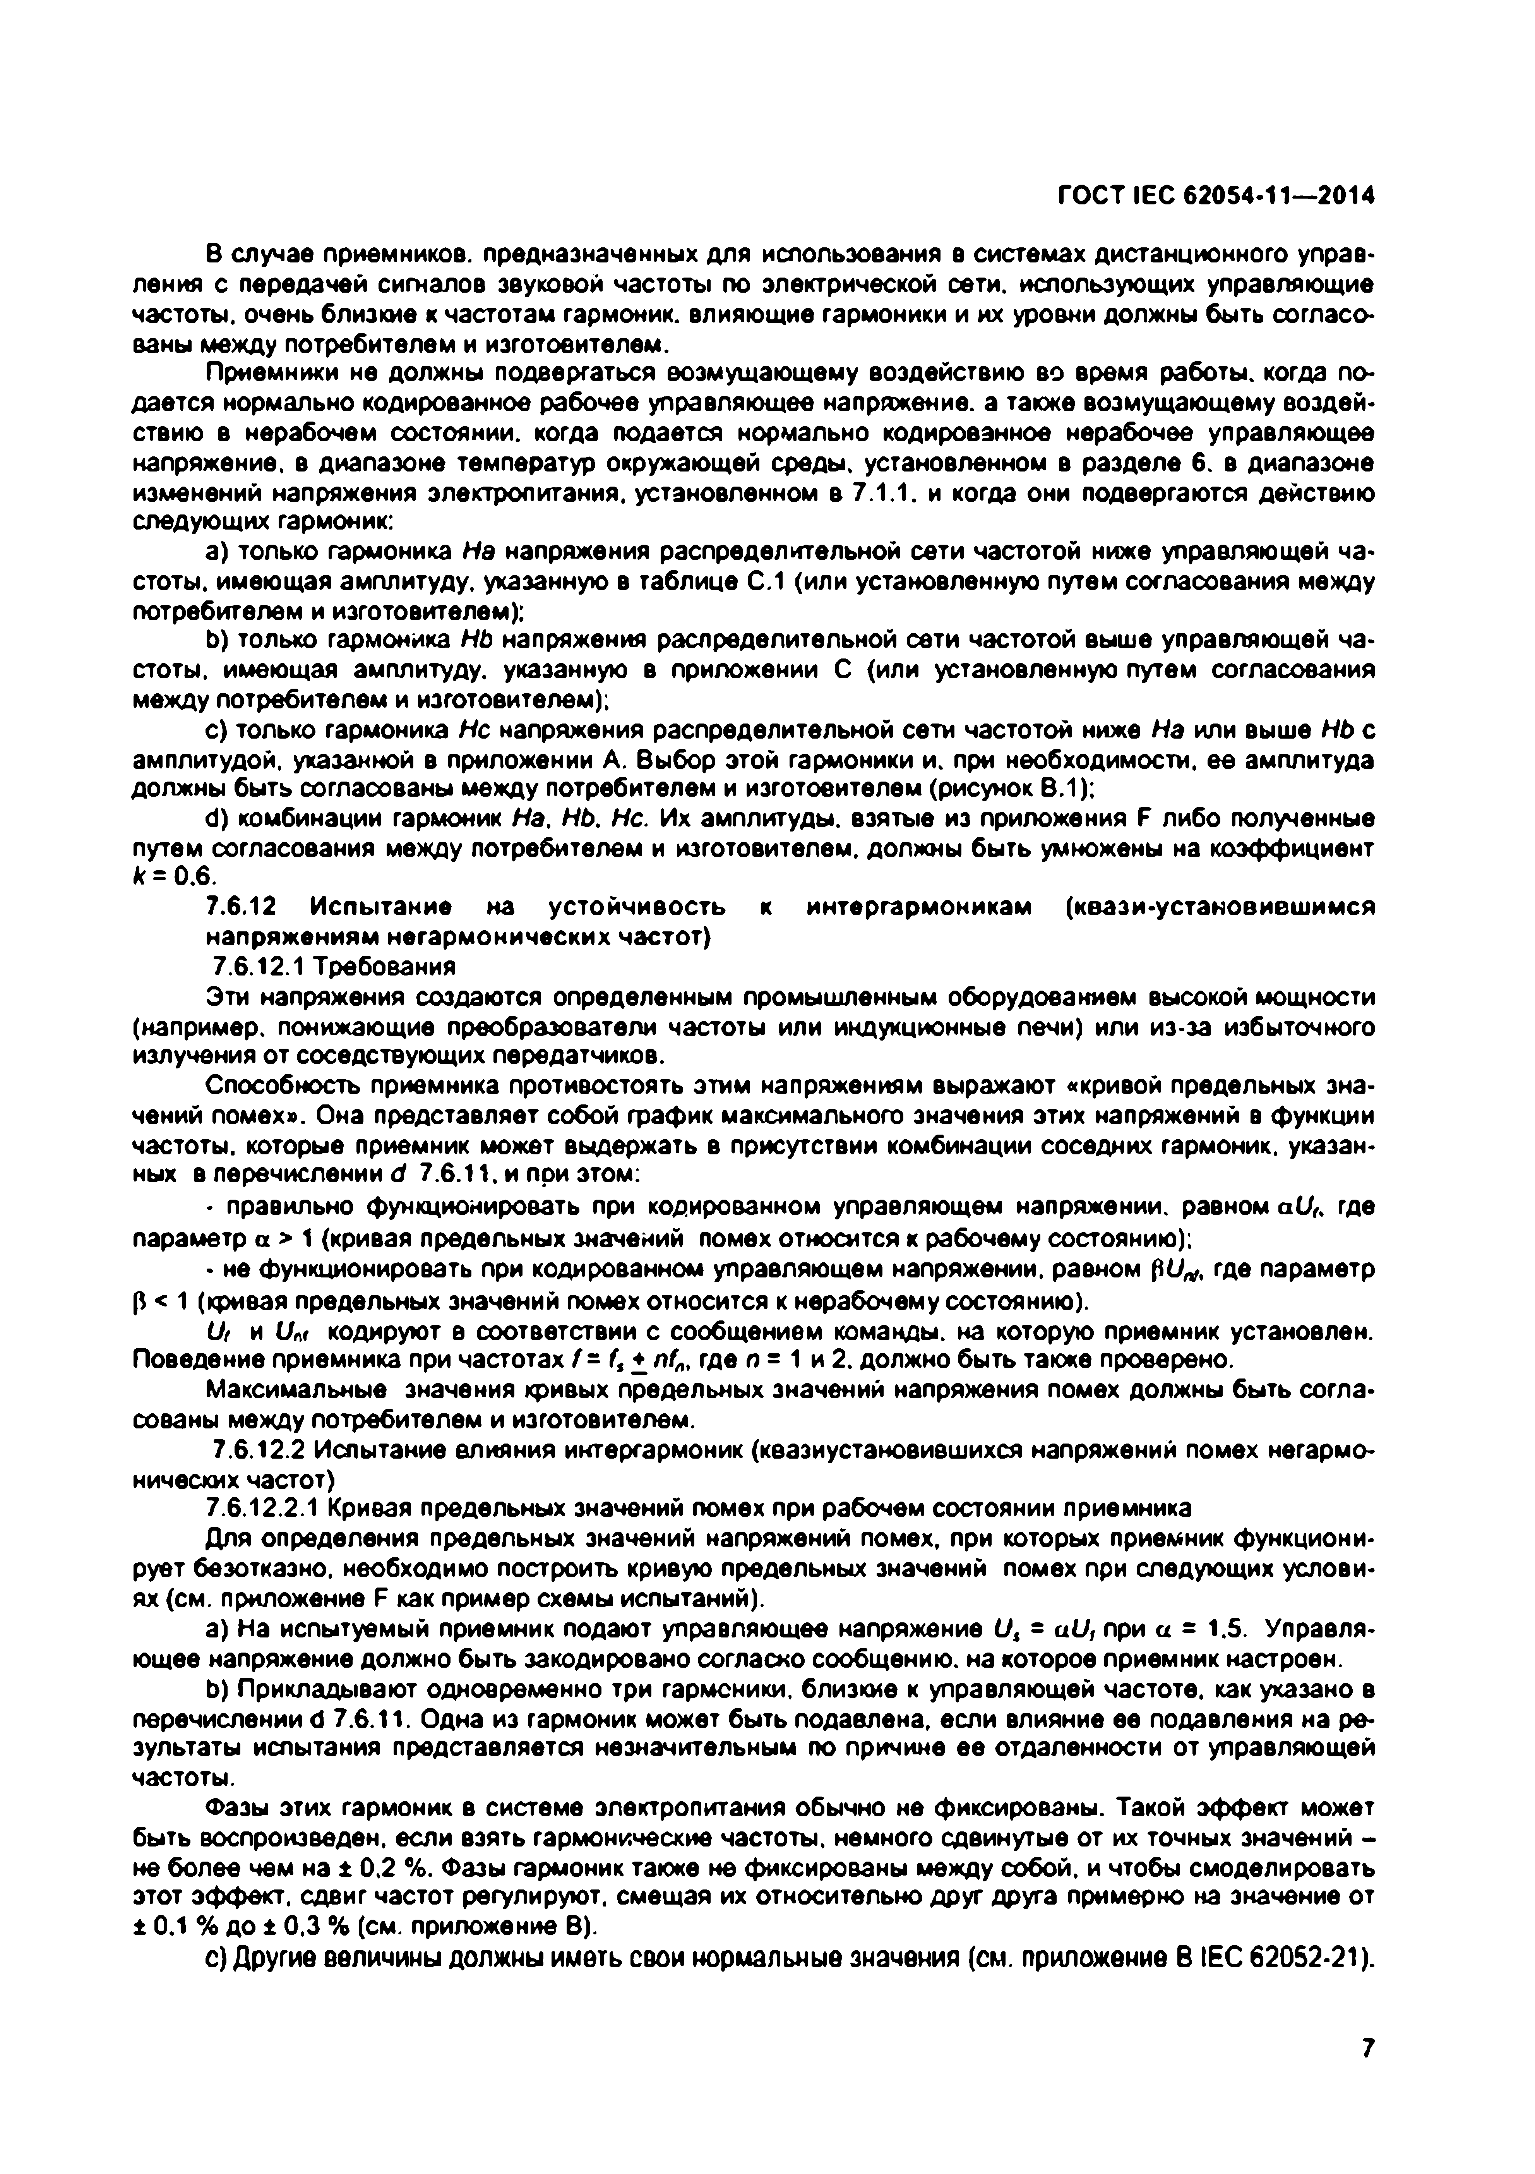Электротехническая библиотека Elec.ru

ГОСТ IEC 62054*11—2014

В случае приемников, предназначенных для использования в системах дистанционного управ* пения с передачей сигналов звуковой частоты по электрической сети, использующих управляющие частоты, очень близкие к частотам гармоник, влияющие гармоники и их уровни должны быть согласо* ваны между потребителем и изготовителем.

Приемники не должны подвергаться возмущающему воздействию во время работы, когда по*

дается нормально кодированное рабочее управляющее напряжение, а также возмущающему воздей* ствию в нерабочем состоянии, когда подается нормально кодированное нерабочее управляющее напряжение, в диапазоне температур окружающей среды, установленном в разделе 6. в диапазоне изменений напряжения электропитания, установленном в 7.1.1. и когда они подвергаются действию следующих гармоник:

a) только гармоника *На* напряжения распределительной сети частотой ниже управляющей ча* стоты. имеющая амплитуду, указанную в таблице С.1 (или установленную путем согласования между потребителем и изготовителем):

b ) только гармоника *НЬ* напряжения распределительной сети частотой выше управляющей ча­

стоты. имеющая амплитуду, указанную в приложении С (или установленную путем согласования между потребителем и изготовителем);

c) только гармоника *Нс* напряжения распределительной сети частотой ниже *На* или выше *НЬ* с амплитудой, указанной в приложении А. Выбор этой гармоники и. при необходимости, ее амплитуда должны быть согласованы между потребителем и изготовителем (рисунок В.1):

d) комбинации гармоник *На, НЬ. Нс.* Их амплитуды, взятые из приложения F либо полученные путем согласования между потребителем и изготовителем, должны быть умножены на коэффициент *к* = 0.6.

7.6.12 И спы тание на усто й чи в о сть к интергарм оникам (квази-установивш им ся напряж ениям негарм онических частот)

7.6.12.1 Требования

Эти напряжения создаются определенным промышленным оборудованием высокой мощности (например, понижающие преобразователи частоты или индукционные печи) или из-за избыточного излучения от соседствующих передатчиков.

Способность приемника противостоять этим напряжениям выражают «кривой предельных зна­ чений помех». Она представляет собой график максимального значения этих напряжений в функции частоты, которые приемник может выдержать в присутствии комбинации соседних гармоник, указан­ ных в перечислении *d* 7.6.11. и при этом:

• правильно функционировать при кодированном управпяющем напряжении, равном *aU(,* где параметр а > 1 (кривая предельных значений помех относится к рабочему состоянию);

• не функционировать при кодированном управляющем напряжении, равном (Ш ,* где параметр

р < 1 (кривая предельных значений помех относится к нерабочему состоянию).

*Ut* и С/«с кодируют в соответствии с сообщением команды, на которую приемник установлен.

Поведение приемника при частотах *f - f , * nf„,* где п = 1 и 2. должно быть также проверено.

Максимальные значения кривых предельных значений напряжения помех должны быть согла­ сованы между потребителем и изготовителем.

7.6.12.2 Испытание влияния интергармоник (кеазиустановиешихся напряжений помех негармо­ нических частот)

7.6.12.2.1 Кривая предельных значений помех при рабочем состоянии приемника

Для определения предельных значений напряжений помех, при которых приемник функциони­ рует безотказно, необходимо построить кривую предельных значений помех при следующих услови­ ях (см. приложение F как пример схемы испытаний).

a) На испытуемый приемник подают управляющее напряжение *Ut - uU,* при а = 1.5. Управля­ ющее напряжение должно быть закодировано согласно сообщению, на которое приемник настроен.

b ) Прикладывают одновременно три гармоники, близкие к управляющей частоте, как указано в перечислении d 7.6.11. Одна из гармоник может быть подавлена, если влияние ее подавления на ре­ зультаты испытания представляется незначительным по причине ее отдаленности от управляющей частоты.

Фазы этих гармоник в системе электропитания обычно не фиксированы. Такой эффект может быть воспроизведен, если взять гармонические частоты, немного сдвинутые от их точных значений - не более чем на ± 0,2 %. Фазы гармоник также не фиксированы между собой, и чтобы смоделировать этот эффект, сдвиг частот регулируют, смещая их относительно друг друга примерно на значение от

± 0.1 % до ± 0.3 % (см. приложение В).

c) Другие величины должны иметь свои нормальные значения (см. приложение В IEC 62052*21).

7

Электротехническая библиотека Elec.ru

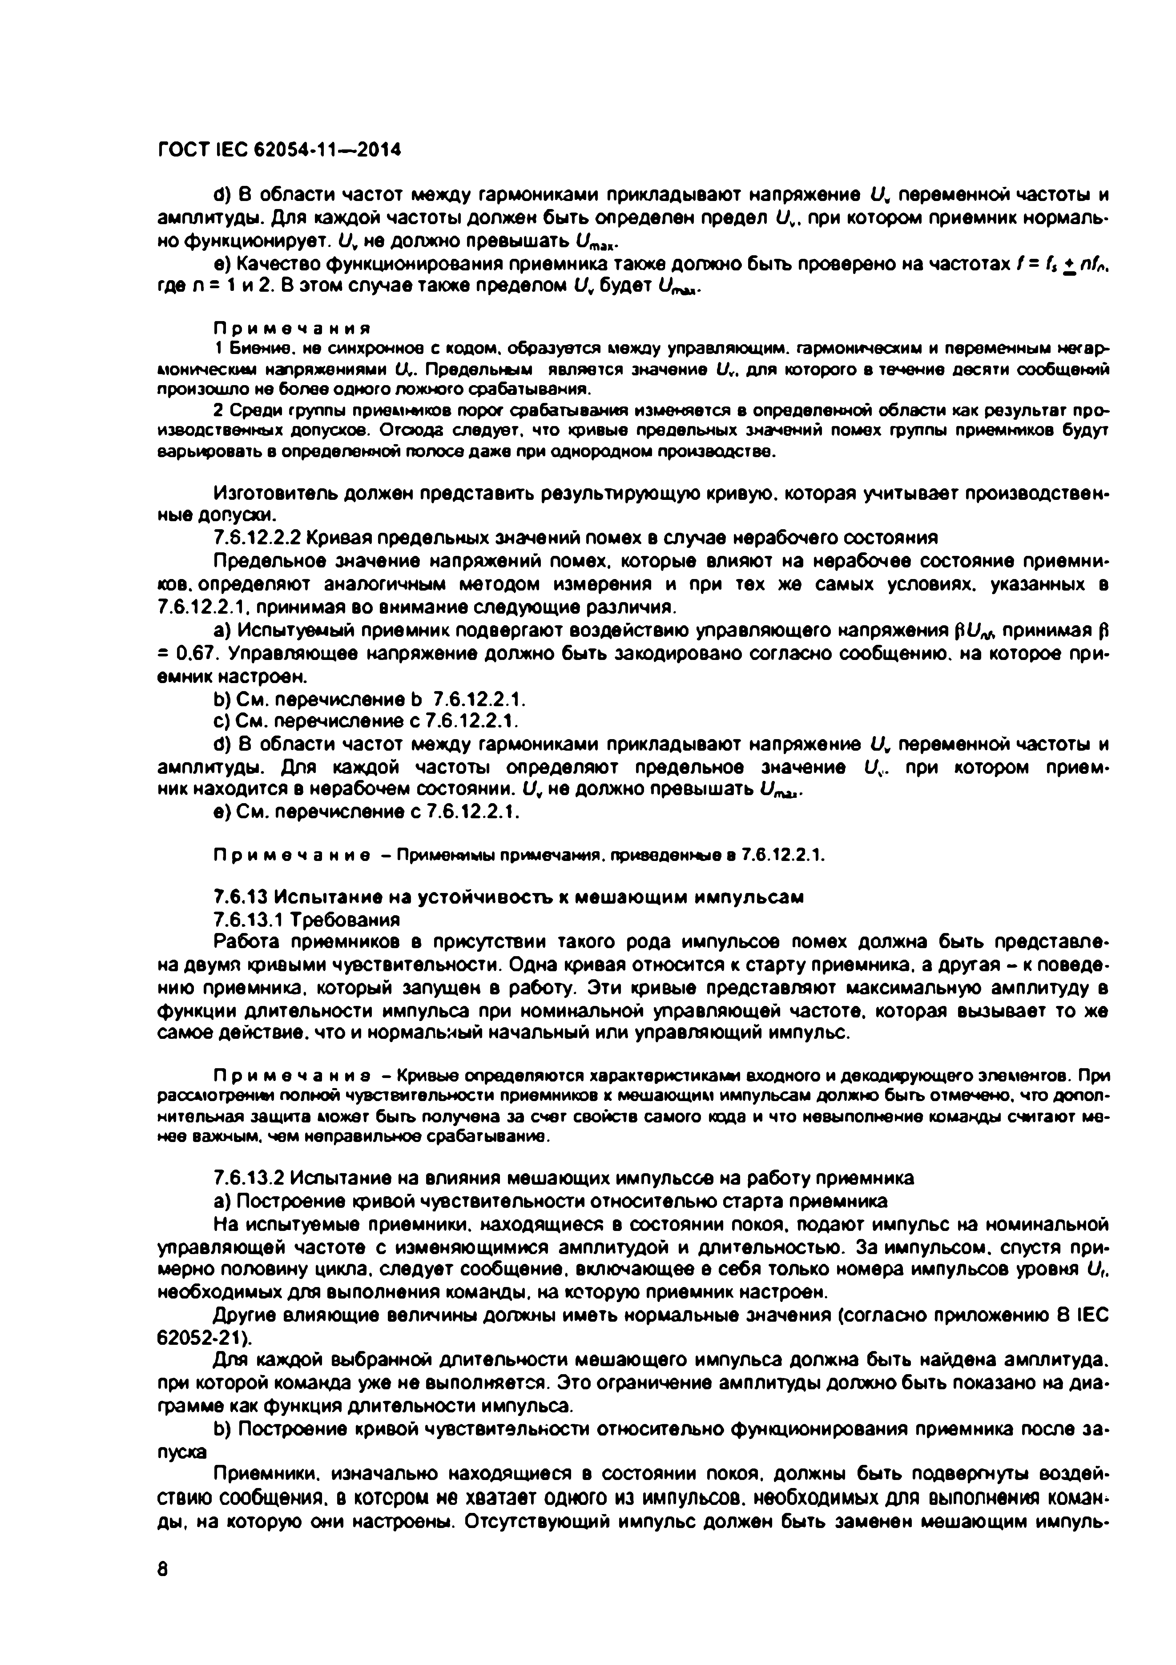Электротехническая библиотека Elec.ru

ГОСТ IEC 62054*11—-2014

d) в области частот между гармониками прикладывают напряжение *U,* переменной частоты и амплитуды. Для каждой частоты должен быть определен предел *Uv,* при котором приемник нормаль* но функционирует. *U,* не должно превышать *и тал.*

e) Качество функционирования приемника также должно быть проверено на частотах / = f, + л/Л, где л = 1 и 2. В этом случае также пределом *Uv* будет ”

П р и м е ч а н и я

1 Биение, не синхронное с кодом, образуется между управляющим, гармоническим и переменным негар­ моническим напряжениями *LK.* Предельным является значение 1Л. для которого в течение десяти сообщений произошло не более одного ложного срабатывания.

2 Среди группы приемников порог срабатывания изменяется в определенной области как результат про­ изводственных допусков. Отсюда следует, что кривые предельных значений помех группы приемников будут варьировать в определенной полосе даже при однородном производстве.

Изготовитель должен представить результирующую кривую, которая учитывает производствен­ ные допуски.

7.8.12.2.2 Кривая предельных значений помех в случае нерабочего состояния

Предельное значение напряжений помех, которые влияют на нерабочее состояние приемни­ ков. определяют аналогичным методом измерения и при тех же самых условиях, указанных в 7.8.12.2.1. принимая во внимание следующие различия.

a) Испытуемый приемник подвергают воздействию управляющего напряжения р Ц * принимая 0

- 0.67. Управляющее напряжение должно быть закодировано согласно сообщению, на которое при­ емник настроен.

b ) См. перечисление Ь 7.6.12.2.1.

c) См. перечисление с 7.6.12.2.1.

d) 8 области частот между гармониками прикладывают напряжение *U,* переменной частоты и амплитуды. Для каждой частоты определяют предельное значение l/ v. при котором прием­ ник находится в нерабочем состоянии. *Uv* не должно превышать *U ^ .*

e ) См. перечисление с 7.6.12.2.1.

П р и м е ч а н и е - Применимы примечания, приведенные в 7.6.12.2.1.

7.6.13 И спы тание на усто й чи в о сть к меш ающ им им пульсам

7.6.13.1 Требования

Работа приемников в присутствии такого рода импульсов помех должна быть представле­ на двумя кривыми чувствительности. Одна кривая относится к старту приемника, а другая - к поведе­ нию приемника, который запущен в работу. Эти кривые представляют максимальную амплитуду в функции длительности импульса при номинальной управляющей частоте, которая вызывает то же самое действие, что и нормальный начальный или управляющий импульс.

П р и м е ч а н и е - Кривые определяются характеристиками входного и декодирующего элементов. При рассмотрении полной чувствительности приемников к мешающим импульсам должно быть отмечено, что допол­ нительная защита может быть получена за счет свойств самого кода и что невыполнение команды считают ме­ нее важным, чем неправильное срабатывание.

7.6.13.2 Испытание на влияния мешающих импульсов на работу приемника

a) Построение кривой чувствительности относительно старта приемника

На испытуемые приемники, находящиеся в состоянии покоя, подают импульс на номинальной управляющей частоте с изменяющимися амплитудой и длительностью. За импульсом, спустя при­ мерно половину цикла, следует сообщение, включающее е себя только номера импульсов уровня *U,.* необходимых для выполнения команды, на которую приемник настроен.

Другие влияющие величины должны иметь нормальные значения (согласно приложению 8 IEC 62052-21).

Для каждой выбранной длительности мешающего импульса должна быть найдена амплитуда,

при которой команда уже не выполняется. Это ограничение амплитуды должно быть показано на диа­ грамме как функция длительности импульса.

b ) Построение кривой чувствительности относительно функционирования приемника после за ­

пуска

Приемники, изначально находящиеся в состоянии покоя, должны быть подвергнуты воздей­ ствию сообщения, в котором не хватает одного из импульсов, необходимых для выполнения коман­ ды, на которую они настроены. Отсутствующий импульс должен быть заменен мешающим импуль*

6

Электротехническая библиотека Elec.ru

Электротехническая библиотека Elec.ru

ГОСТ IEC 62054-11—2014

сом. аналогичным описанному а перечислении а), причем этот импульс должен находиться в наибо­ лее благоприятной позиции для управления выходным элементом.

Для каждой выбранной длительности мешающего импульса должна быть найдена амплитуда, при которой выходной элемент еще выполняет операцию.

Эта амплитуда также должна быть показана на диаграмме как функция длительности импульса.

7.7 П одавление радиопомех По IEC 62052-21.

**8 Условия проведения испытаний и типовые испытания**

По IEC 62052-21.

9

Электротехническая библиотека Elec.ru

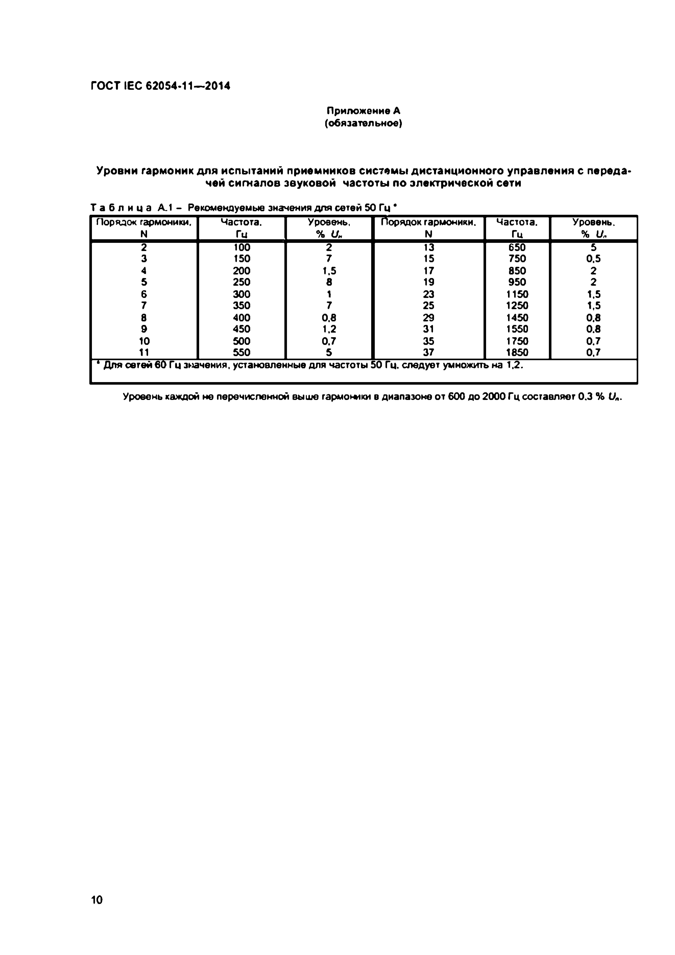Электротехническая библиотека Elec.ru

ГОСТ IEC 62054.11—2014

Приложение А (обязательное)

У ровни гарм оник д л я испы таний прием ников систем ы д и ста нци онно го управления с переда* чей сигна л о в звуко во й частоты п о эл ектрической сети

Т а б л и ц а А.1 - Рекомендуемые значения для сетей 50 Гц *

Порядок гармоники. Частота. Уровень. Порядок гармоники. Частота. Уровень. N Гц % *и„* N Гц % Ц, 2 100 2 13 650 5

3 150 7 15 750 0.5

4 200 1.5 17 850 2

5 250 8 19 950 2

6 300 1 23 1150 1.5

7 350 7 25 1250 1.5

8 400 0.6 29 1450 0.8

9 450 1.2 31 1550 0.8

10 500 0.7 35 1750 0.7

11 550 5 37 1850 0.7

* Для сетей 60 Гц значения, установленные для частоты 50 Гц. следует умножить на 1.2.

Уровень каждой не перечисленной выше гармоники в диапазоне от 600 до 2000 Гц составляет 0.3 % Ц,.

10

|  |  |  |  |  |  |
| --- | --- | --- | --- | --- | --- |
|  |  |  |  |  |  |
|  |  |  |  |  |  |
|  |  |  |  |  |  |
|  |  |  |  |  |  |
|  |  |  |  |  |  |
|  |  |  |  |  |  |
|  |  |  |  |  |  |
|  |  |  |  |  |  |
|  |  |  |  |  |  |
|  |  |  |  |  |  |
|  |  |  |  |  |  |

Электротехническая библиотека Elec.ru

Электротехническая библиотека Elec.ru

ГОСТ IEC 62054-11—2014

Приложение В (обязательное)

в ы б о р частоты д л я испы таний с гарм оникам и

//■ Ч

***f ,*** Гц

*н.* Ль Ч

4 А * * ( Г Ц

Рисунок В.1 - Примеры выбора частоты К

0 < Д „ * Д в * Д ; < ± 0,2 % *fu.*

**| Д . - Д » | . | Д » - Д с | . | Д : - Д . | \*** 0.1 **% -** 0**,**3 **% Л,;**

*К* - частота рассматриваемой гармоники

Рисунок В.2 - Отклонения частоты для измерения кривых предельных значений помех

**11**

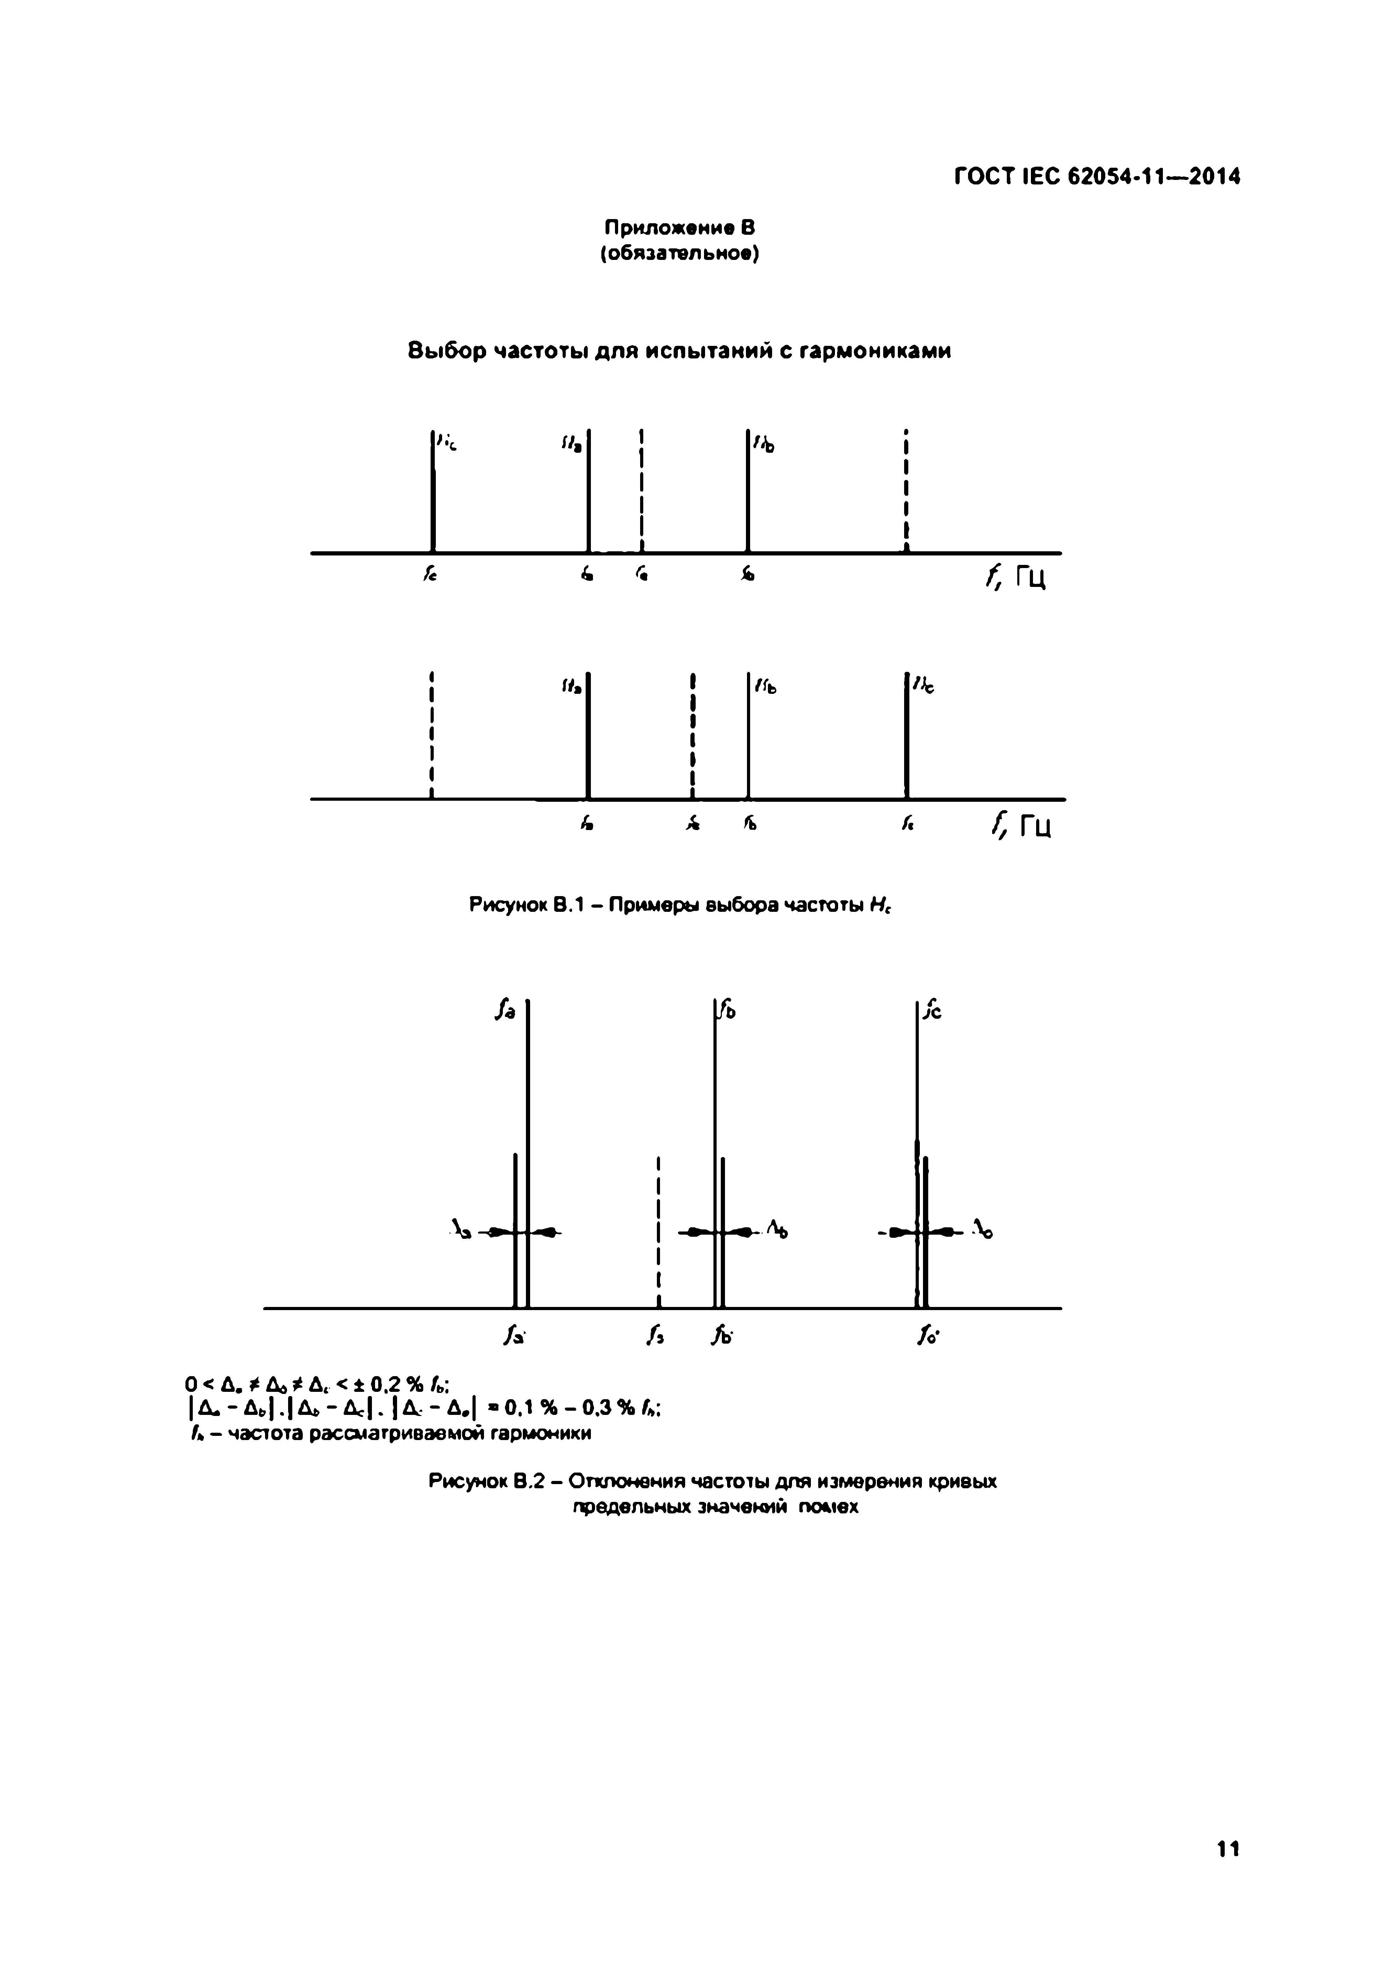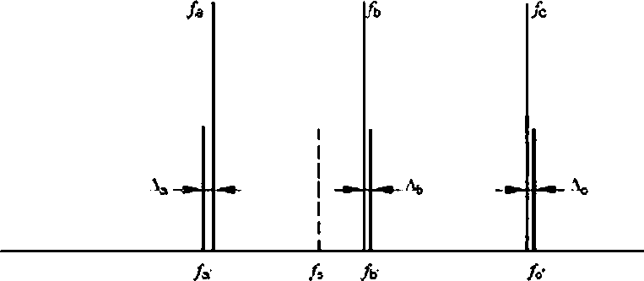

Электротехническая библиотека Elec.ru

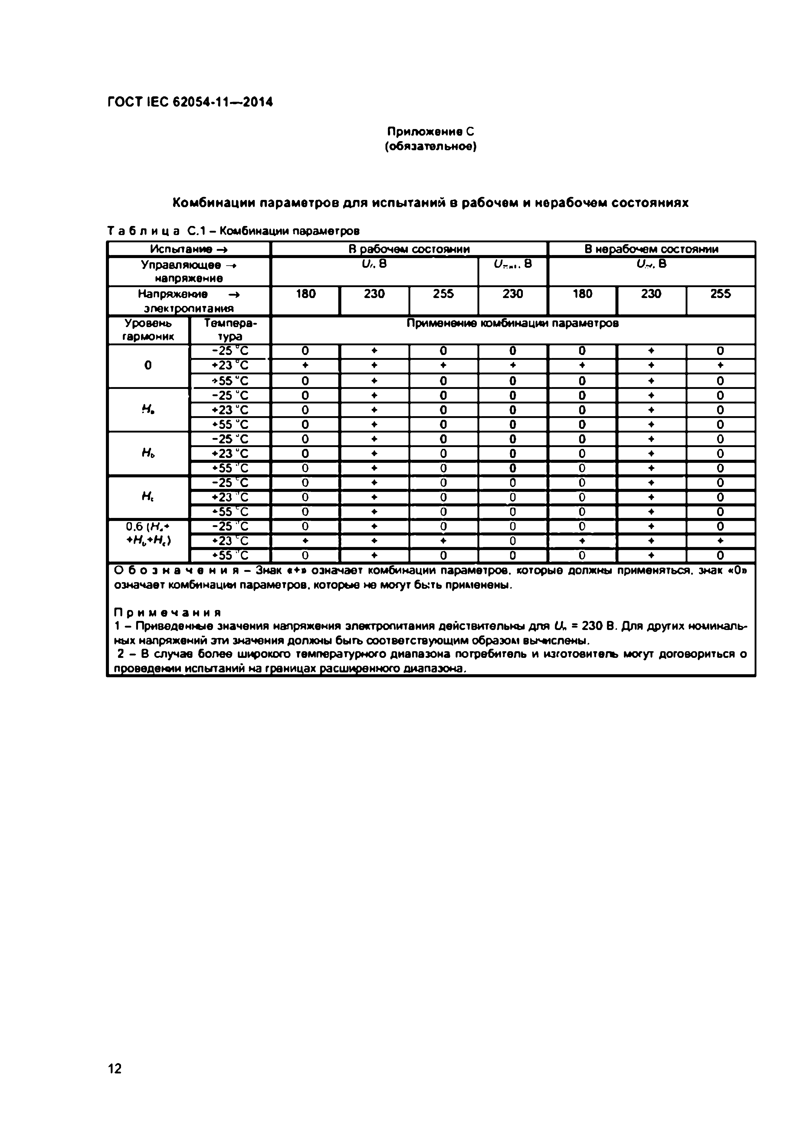Электротехническая библиотека Elec.ru

ГОСТ IEC 62054.11—2014

Приложение С (обязательное)

Ком бинации парам етров для испы таний в рабочем и нерабочем состояниях Т а б л и ц а С.1 - Комбинации параметров

Испытание *-\** В оабочем состоянии В неоабочем состоянии

Управляющее *-* U,.* 8 **(/««,. в** *и~>.*В напряжение

Напряжение *-\** 180 **I** 230 I 255 230 180 **I** 230 255

электоолитания

Уровень Темпера­ Применение комбинации параметров гармоник тура

**-25** и£ 0 **+** 0 0 0 **+** 0

0 **+2iu£ + + + + + + +**

+55 “С 0 **+** 0 0 0 **+** 0

-25 “С 0 **+** 0 0 0 **+** 0

*н.* +23 “С 0 **+** 0 0 0 **+** 0

+55 “С 0 **+** 0 0 0 **+** 0

-25 °С 0 **+** 0 0 0 **+** 0

*Нь* +23 “С 0 **+** 0 0 0 **+** 0

+55 "С 0 **+** 0 0 0 **+** 0

-25 "С 0 **+** 0 0 0 **+** 0

**К** +23 С 0 **+** 0 0 0 **+** 0

+55 "С 0 **+** 0 0 0 **+** 0

0.6 **(***Н.\** -25 С 0 + 0 0 0 + 0

*+Н0+Н')* +23 "С ♦ + + 0 + + +

+55 "С 0 + 0 0 0 + 0

О б о з н а ч е н и я - Знак «+» означает комбинации параметров, которые должны применяться, знак «0в означает комбинации параметров, которые не могут быть применены.

П р и м е ч а н и я

1 - Приведемте значения напряжения электропитания действительны для 1Л, = 230 В. Для других номиналь­ ных напряжений эти значения должны быть соответствующим образом вычислены.

2 - В случае более широкого температурного диапазона потребитель и изготовитель могут договориться о

п£ове£в»«и>испытаний^4а>г£аницах>£асши£енного1д и а п а э о н а ^ ^ ^ ^ ^ ^ ^ ^ ^ ^ ^ ^ ^ ^ ^ ^ ^ ^ ^ ^ ^ ^ ^ ^ ^ ^ ^ _

12

|  |  |  |  |  |  |  |  |  |
| --- | --- | --- | --- | --- | --- | --- | --- | --- |
|  | |  |  | |  |  | | |
|  | |  |  |  |  |  |  |  |
|  | |  | | |  |  | |  |
|  |  |  |  | | | |  |  |
|  |  |  |  |  |  |  |  |  |
|  |  |  |  |  |  |  |  |  |
|  |  |  |  |  |  |  |  |  |
|  |  |  |  |  |  |  |  |  |
|  |  |  |  |  |  |  |  |  |
|  |  |  |  |  |  |  |  |  |
|  |  |  |  |  |  |  |  |  |
|  |  |  |  |  |  |  |  |  |
|  |  |  |  |  |  |  |  |  |
|  |  |  |  |  |  |  |  |  |
|  |  |  |  |  |  |  |  |  |
|  |  |  |  |  |  |  |  |  |
|  |  |  |  |  |  |  |  |  |
|  |  |  |  |  |  |  |  |
|  |  |  |  |  |  |  |  |  |

Электротехническая библиотека Elec.ru

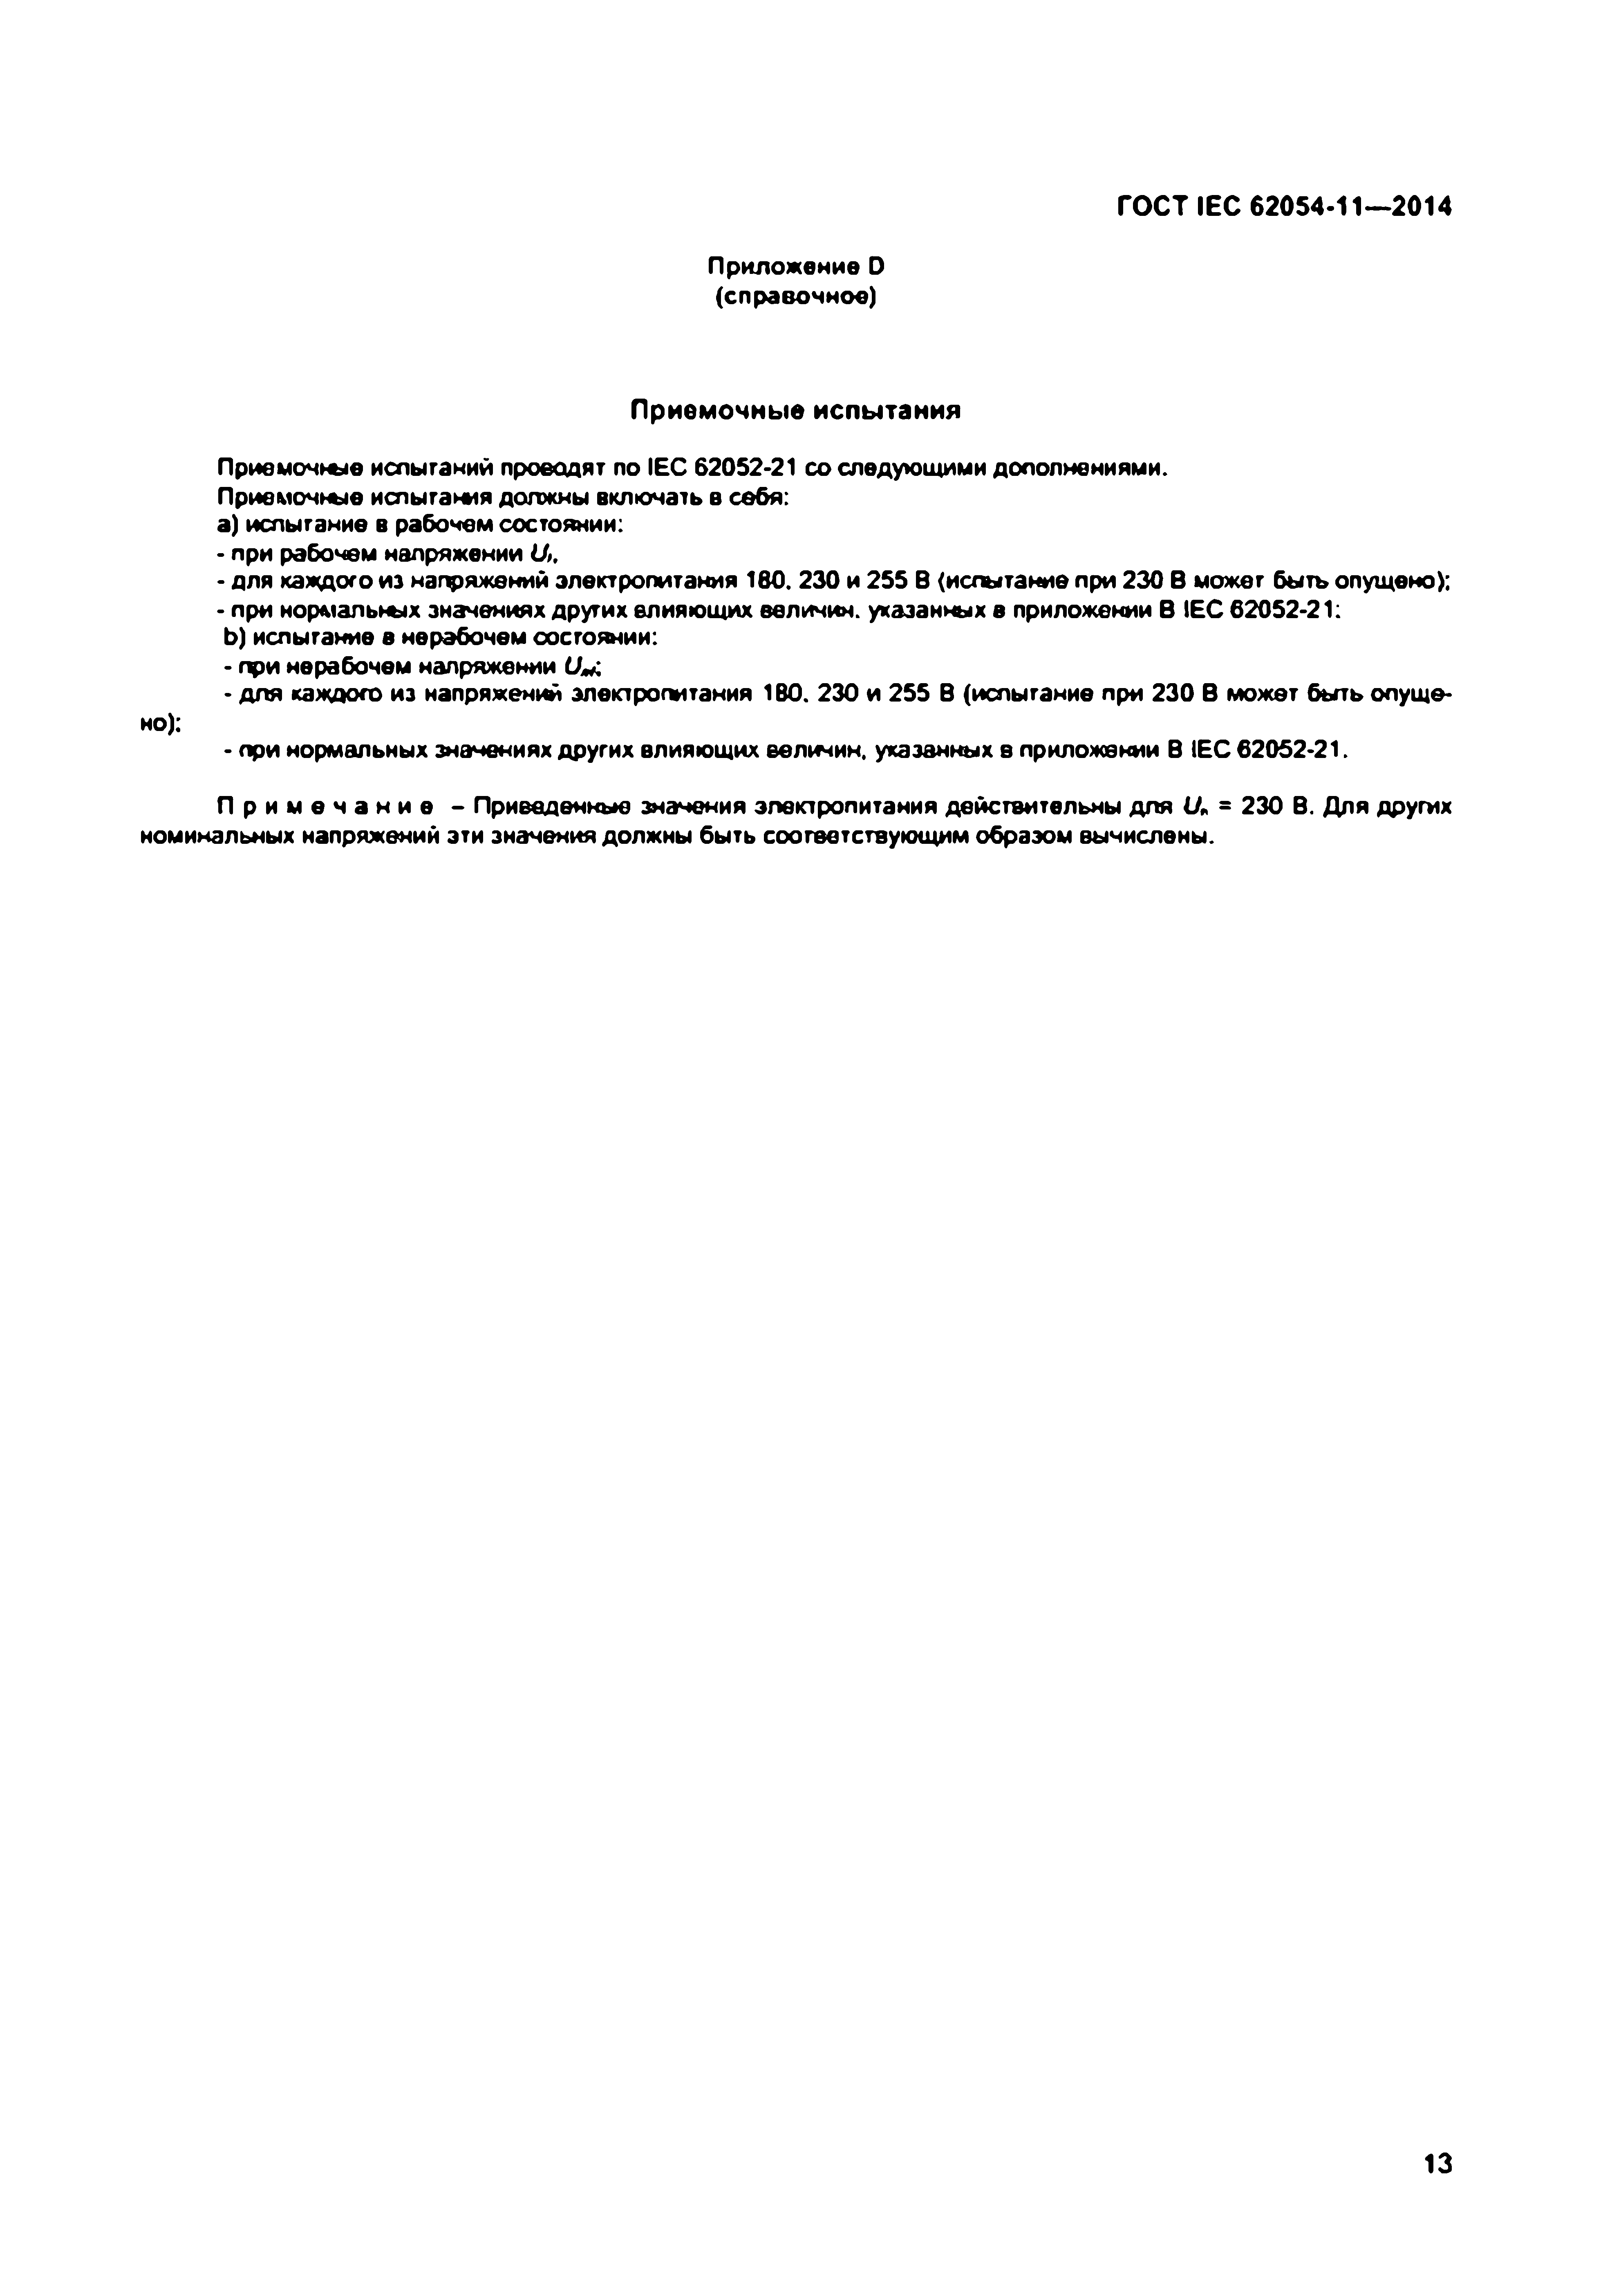Электротехническая библиотека Elec.ru

ГОСТ IEC 62054-11—2014

Приложение D (справочное)

П рием очны е испы тания

Привмочте испытаний проводят по IEC 62052-21 со следующими дополнениями. Приемочные испытания должны включать в себя:

a) испытание в рабочем состоянии:

• при рабочем напряжении *U>,*

*-* для каждого из напряжений электропитания 160. 230 и 255 В {испытание при 230 В может быть опущено);

• при нормальных значениях других влияющих величин, указанных в приложении В IEC 62052-21:

b ) испытание в нерабочем состоянии:

• при нерабочем напряжении Ц*;

- для каждого из напряжений электропитания 160. 230 и 255 В (испытание при 230 В может быть опуще­

но);

• при нормальных значениях других влияющих величин, указанных в приложении В 1ЕС62052-21.

П р и м е ч а н и е - Приведенные значения электропитания действительны для (А = 230 В. Для других номинальных напряжений эти значения должны быть соответствующим образом вычислены.

13

Электротехническая библиотека Elec.ru

Электротехническая библиотека Elec.ru

ГОСТ IEC 62054.11—2014

Приложение Е (справочное)

О пределения, относящ иеся к кодам

Е.1 Код управления с передачей сигналов звуковой частоты по электрической сети Пример 1

Пример 2

Пок>4»кю юсфэрис^цмоиних

**П о т х п м m t i t a i o t a**

т г у т л

I 1 I

Е.2 Сообщение

Пример 1 (без интервала между импульсами)

Ви4«>ммне>оы>

Смргошйюосуж кипупкы

I

| И и л у ж и т и и ц у н щ я м : а я и м д т т и д у и г»

I

Пример 1 (с паузой между импульсами)

Нхчдт-киЙ

rociynr Ляфорхшааюзв

w *п*

Ип1)||(ЮЛГ Кпв^пснмпвут* ICIKV)» ГUm' e“vI» c Д*п*отямсет* таял

14

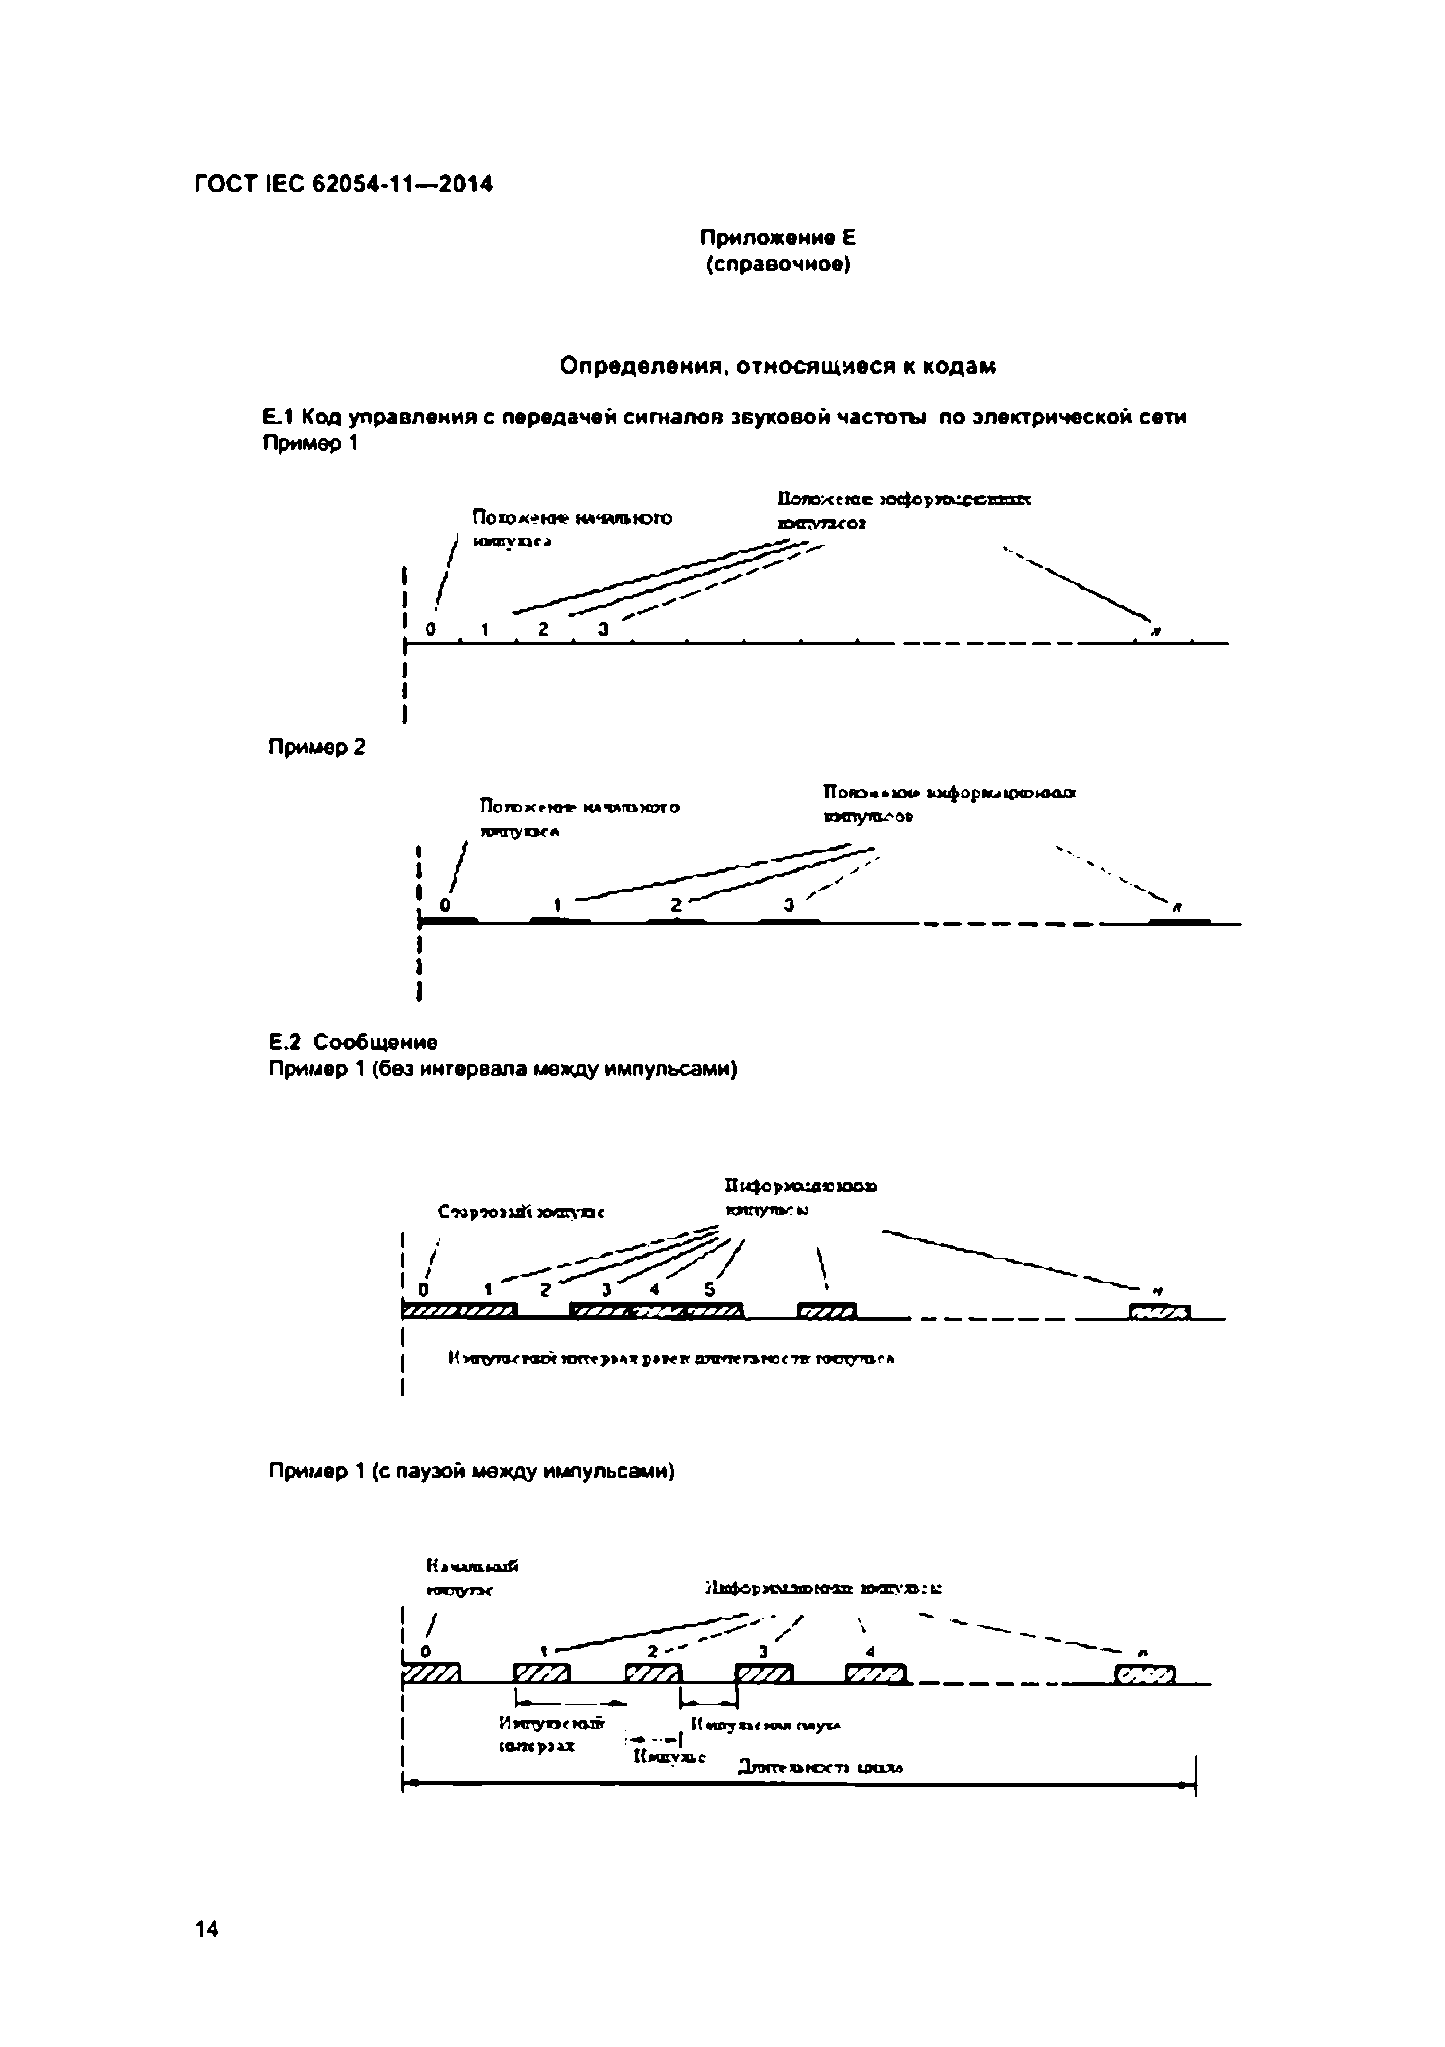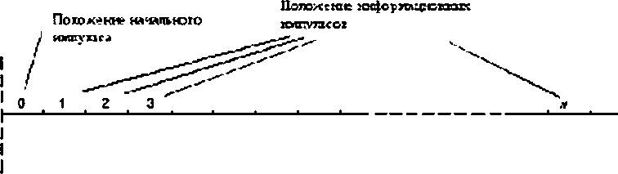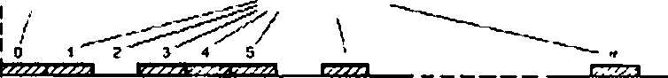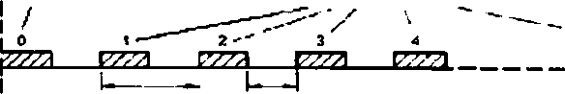

Электротехническая библиотека Elec.ru

Электротехническая библиотека Elec.ru

ГОСТ IEC 62054-11—2014

Приложение F (справочное)

П ример схем ы д л я испы таний в рабочем и нерабочем состояниях и изм ерения пред ел ьны х значений помех

Осиятистоэ—

___I______

Часто*» **Чясгото Рм уякрувка\*** Упрмютсшг

*Нь* ЧЖТО»

4 го» г? Ес£4>яега-л :«рлоип». И С ГЫ Т /е М Ь Й

*•sas.*уссрэГспо слазсти*c rt* nprtSMfVK

**rresxproecuts c o rn s со tmrueoB**

Рисунок F.1 - Схема испытаний

Для нулевого уровня гармоники допускается остаточный уровень 10 % значения по приложению А или

0.1 % *U„,* причем выбирают наибольшее из этих значений

15

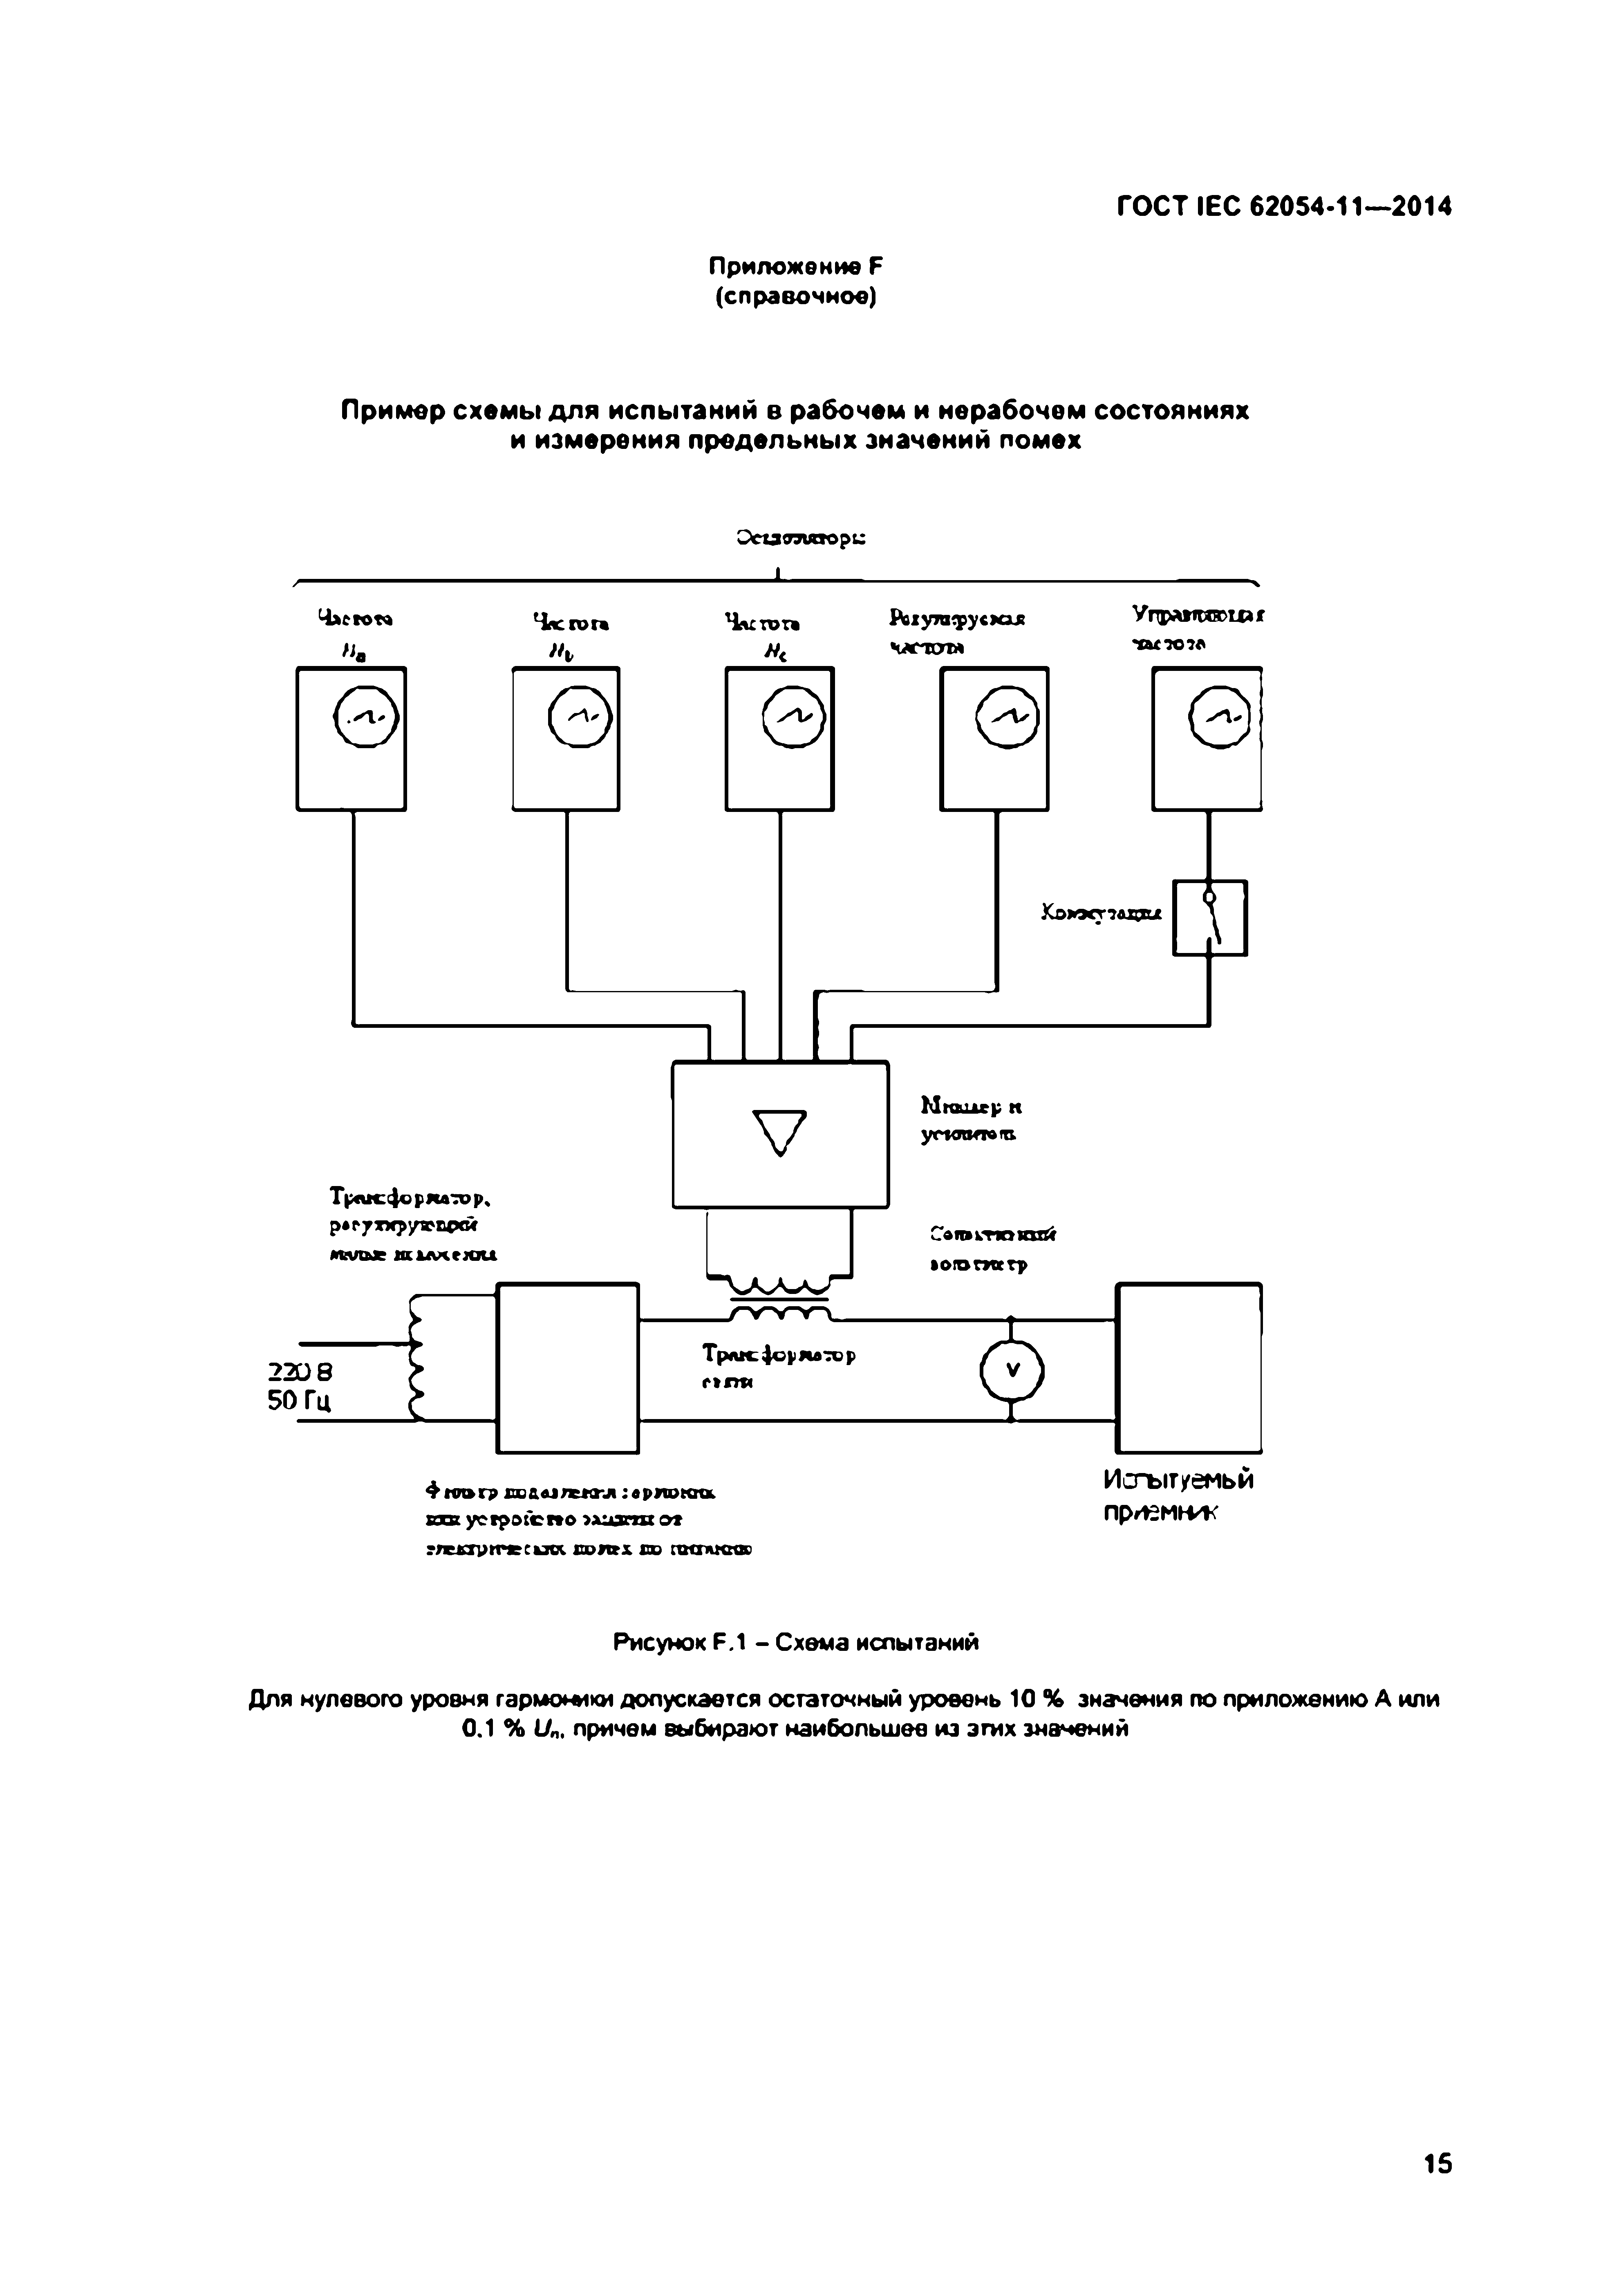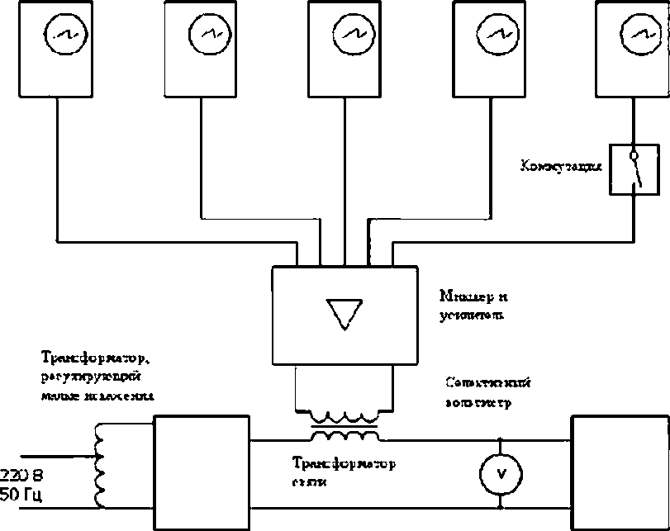

Электротехническая библиотека Elec.ru

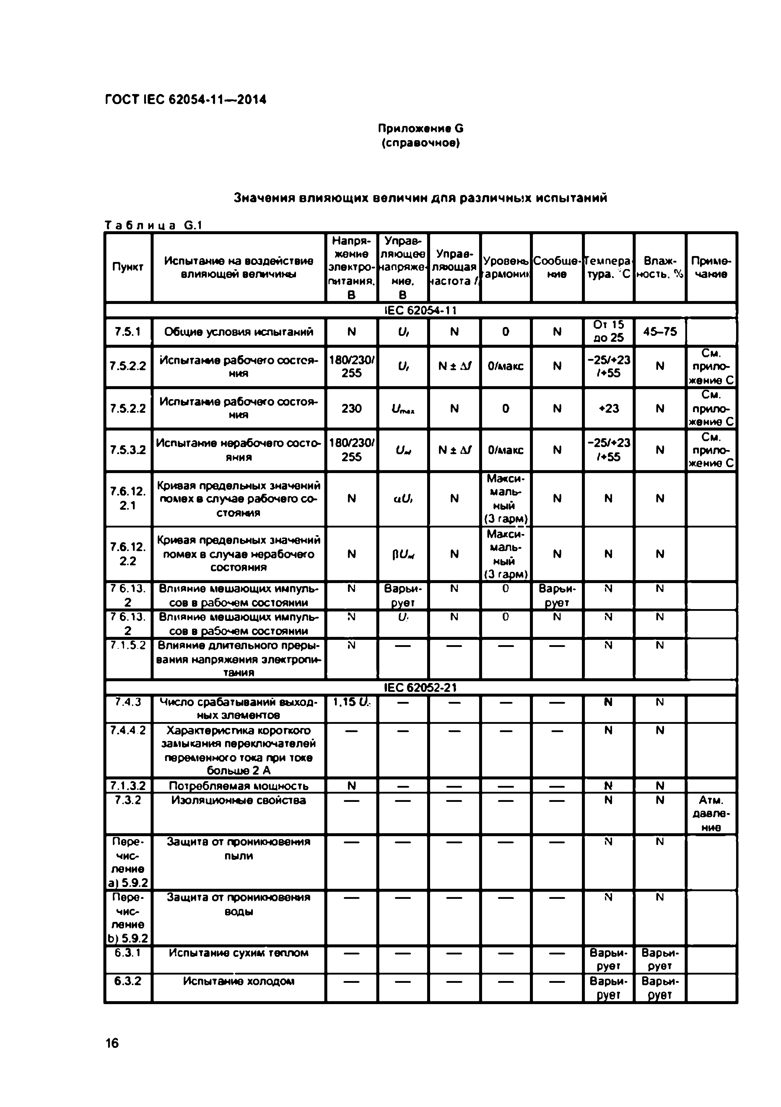Электротехническая библиотека Elec.ru

ГОСТ IEC 62054.11—2014

Приложение G (справочное)

Значения вл ияю щ их величин д л я р азл ичны х испы таний

Т а б л и ц а G.1

Напря­ Управ­

Пункт Испытание на воздействие эжение ­ ляющее Управ­ Уровень Сообще­ Темпера Влаж­ Приме­ влияющей величины лектро «апряже ляющая армони» ние тура. С ность. % чание

питания. ние. «асгота /

В В

IEC 62054-11

7.5.1 Общие условия испытаний N *и,* N 0 N От 15 45-75

до 25

7.S.2.2 Испытание рабочего состоя­ 1807230/ -257+23 См. ния 255 *V, N ± M* 0/макс N /+55 N прило­

жение С

См.

7,5.2.2 Испытание рабочего состоя­

ния 230 U *., N 0 N +23 N прило­

жение С

7.5.3.2 Испытание нерабочего состо­ 1607230/ -257+23 См. яния 255 *U\** N ± Д/ 0/макс N /+55 N прило­

жение С

7.6.12. Кривая предельных значений Макси­ маль­

2.1 помех в случае рабочего со­ N a *U,* N ный N N N

стояния (3 гарм)

7.6.12. Кривая предельных значений Макси­ маль­

2.2 помех в случае нерабочего N N ный N N N

состояния (3 гаом)

7.6.13. Влияние мешающих импуль­ N варьи­ N 0 Варьи­ N N

2 сов в оабочем состоянии рует рует

7.6.13. Влияние мешающих импуль­ N 1Л N 0 N N N

2 сов в рабочем состоянии

7 1.52 влияние длительного преры­ N N N вания напряжения электропи­

тания

IEC 62052-21

7.4.3 Число срабатываний выход­ 1.15 U — N N ных элементов

7.4.4 2 Характеристика короткого N N

замыкания переключателей переменного тока при токе больше 2 А

7.1.3.2 Потребляемая мощность N — _ _ _ N N

7.3.2 Изоляционные свойства N N Атм. давле­

ние

Пере- Защита от проникновения N N

чис­ пыли

ление а) 5.9.2

Пере­ Защита от проникновения N N

чис­ воды

ление Ь) 5.9.2

6.3.1 Испытание сухим теплом Варьи­ Варьи­ рует рует

6.3.2 Испытание холодом Варьи­ Варьи­

рует рует

16

|  |  |  |  |  |  |  |  |  |  |
| --- | --- | --- | --- | --- | --- | --- | --- | --- | --- |
|  |  |  |  |  |  |  |  |  |  |
|  | | | | | | | | | |
|  |  |  |  |  |  |  |  |  |  |
|  |  |  |  |  |  |  |  |  |  |
|  |  |  |  |  |  |  |  |  |  |
|  |  |  |  |  |  |  |  |  |  |
|  |  |  |  |  |  |  |  |  |  |
|  |  |  |  |  |  |  |  |  |  |
|  |  |  |  |  |  |  |  |  |  |
|  |  |  |  |  |  |  |  |  |  |
|  |  |  |  |  |  |  |  |  |  |
|  | | | | | | | | | |
|  |  |  |  |  |  |  |  |  |  |
|  |  |  |  |  |  |  |  |  |  |
|  |  |  |  |  |  |  |  |  |  |
|  |  |  |  |  |  |  |  |  |  |
|  |  |  |  |  |  |  |  |  |  |
|  |  |  |  |  |  |  |  |  |  |
|  |  |  |  |  |  |  |  |  |  |
|  |  |  |  |  |  |  |  |  |  |

Электротехническая библиотека Elec.ru

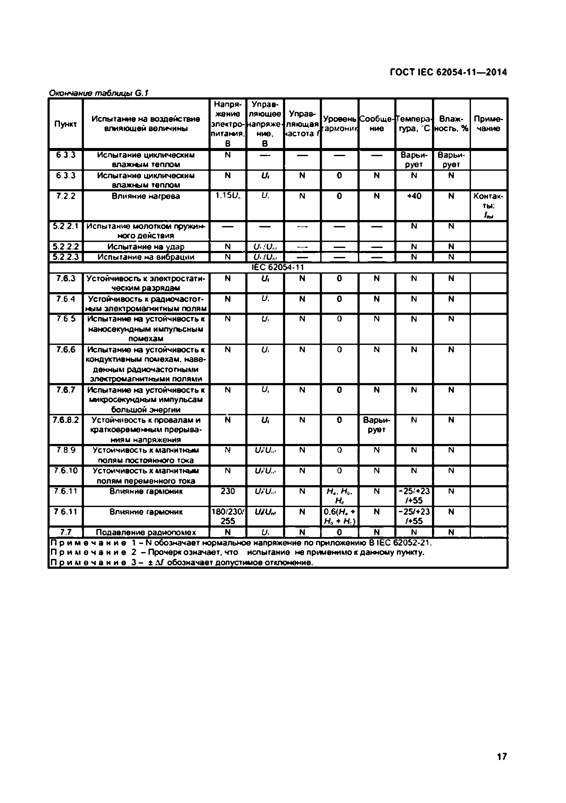Электротехническая библиотека Elec.ru

ГОСТ IEC 62054-11—2014

*Окончание таблицы G. 1*

Напря­ Управ­

жение ляющее Управ­

Пункт Испытание на воздействие электро­ тапряже ляющая Уровень Сообще­ Темпера Влаж­ Приме­ влияющей величины питания. ние, «астота / ариони» ние тура. “С ность, % чание

В В

63 3 Испытание циклическим N — Варьи­ варьи­ влажным теплом рует рует

63 3 Испытание циклическим N и, N 0 N N N влажным теплом

7,2 2 Влияние нагрева 1.15Un *и,* N 0 N +40 N Контак­

ты:

/|Ы

5.22.1 Испытание молотком пружин­ *--- N N ного действия

5.22.2 Испытание на vaao N *и.* /а , •—  — — N N

5.2.2.3 Испытание на вибоаиии N *и- /и«,* — — — N N

IEC 62054-11

7.6.3 Устойчивость к электростати­ N *и,* N 0 N N N ческим оазоядам

7.64 Устойчивость к радиочастот­ N *и,* N 0 N N N ным электоомагыитным полям

76.5 Испытание ка устойчивость к N *и,* N 0 N N N нзносекундным импульсным

помехам

7.6.6 Испытание на устойчивость к N *и ,* N 0 N N N кондуктивным помехам, наве­

денным радиочастотными электоомагнитными полями

7.6.7 Испытание на устойчивость к N *и,* N 0 N N N микросекундным импульсам

большой энеогии

7.6.8.2 Устойчивость к провалам и N *и,* N 0 Варьи­ N N кратковременным прерыва­ рует

ниям напояжения

7 8 9 Устойчивость к магнитным N *ш и,-* N 0 N N N полям постоянного тока

76.10 Устойчивость к магнитным N *или.,-* N 0 N N N полям пеоеменното тока

7.6.11 Влияние гармоник 230 *или,,-* N *Н.. Нь.* N -25/+23 N

*Нс* /+55

7.6.11 Влияние гармоник 180/230/ *ши\** N 0.6*(Н. \** N -25/+23 N

255 На+ Н=) /+55

7.7 Подавление оадиооомех N *и ,* N 0 N N N П р и м е ч а н и е 1 - N обозначает нормальное напряжение по приложению В IEC 62052-21.

П р и м е ч а н и е 2 - Прочерк означает, что испытание не применимо к данному пункту.

П о и м е ч а н и е 3 - ± Л/ обозначает допустимое отклонение.

17

|  |  |  |  |  |  |  |  |  |  |
| --- | --- | --- | --- | --- | --- | --- | --- | --- | --- |
|  |  |  |  |  |  |  |  |  |  |
|  |  |  |  |  |  |  |  |  |  |
|  |  |  |  |  |  |  |  |  |  |
|  |  |  |  |  |  |  |  |  |  |
|  |  |  |  |  |  |  |  |  |  |
|  |  |  |  |  |  |  |  |  |  |
|  |  |  |  |  |  |  |  |  |  |
|  |  |  |  | |  |  |  |  |  |
|  |  |  |  |  |  |  |  |  |  |
|  |  |  |  |  |  |  |  |  |  |
|  |  |  |  |  |  |  |  |  |  |
|  |  |  |  |  |  |  |  |  |  |
|  |  |  |  |  |  |  |  |  |  |
|  |  |  |  |  |  |  |  |  |  |
|  |  |  |  |  |  |  |  |  |  |
|  |  |  |  |  |  |  |  |  |  |
|  |  |  |  |  |  |  |  |  |  |
|  |  |  |  |  |  |  |  |  |  |
|  |  |  |  |  |  |  |  |  |  |
|  | | | | | | | |  |  |

Электротехническая библиотека Elec.ru

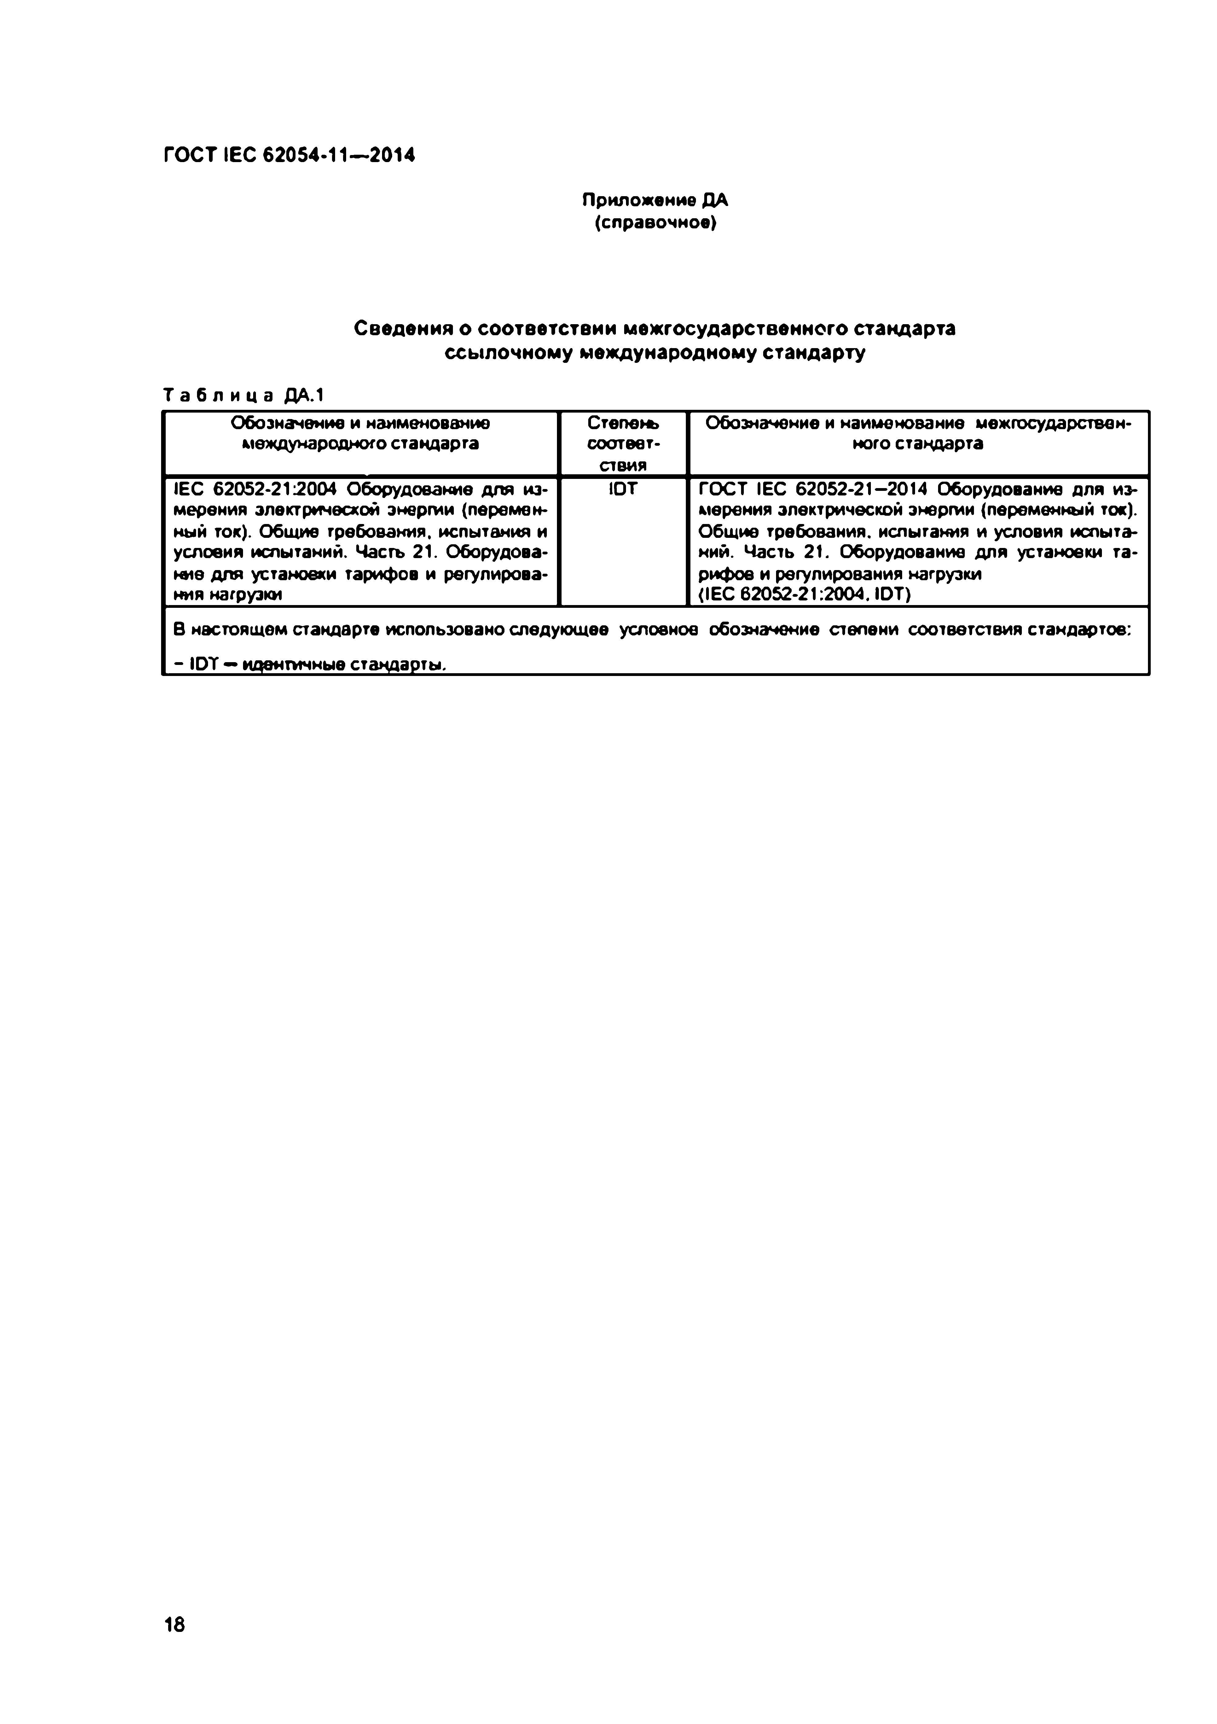Электротехническая библиотека Elec.ru

ГОСТ IEC 62054.11—2014

Приложение ДА (справочное)

С ведения о соотве тствии м еж государственного стандарта ссы л о чн о м у м еж дународном у стандарту

Т а б л и ц а ДА.1

Обозначение и наименование Степень Обозначение и наименование межгосударствен­ международного стандарта соответ­ ного стандарта

ствия

IEC 62052-21:2004 Оборудование для из­ ЮТ ГОСТ IEC 62052-21—2014 Оборудование для из­ мерения электрической энергии (перемен­ мерения электрической энергии (переменный ток). ный ток). Общие требования, испытания и Общие требования, испытания и условия испыта­ условия испытаний. Часть 21. Оборудова­ ний. Часть 21. Оборудование для установки та­ л а для установки тарифов и регулирова­ рифов и регулирования нагрузки

ния нагрузки (IEC 62052-21:2004. ЮТ)

В настоящем стандарте использовано следующее условное обозначение степени соответствия стандартов:

- ЮТ —идентичные стандаоты.

18

|  |  |  |
| --- | --- | --- |
|  |  |  |
|  |  |  |
|  | | |

Электротехническая библиотека Elec.ru

Электротехническая библиотека Elec.ru

ГОСТ IEC 62054-11—2014

УДК 621.317.785:006.354 МКС 91.140.50 ЮТ

Ключевые слова: измерение электрической энергии, установка тарифов, регулирование нагрузки, электронные приемники системы дистанционного управления с передачей сигналов звуковой частоты по электрической сети, электромагнитная совместимость, требования, методы испытаний

19

Электротехническая библиотека Elec.ru

Электротехническая библиотека Elec.ru

[Elec.ru](https://www.elec.ru/)

Подписано а печать 20.01.2015. Формат 60x84V* Уел. печ. л. 2.79. Тираж 31 экэ. Зак. 31

Подготовлено на основе электронной версии, предоставленной разработчиком стандарта ФГУП «СТАНДАРТИНФОРМ»

123995 Москва. Гранатный пер., 4.

wsvw.gostinfo.nj [info@ gostinfo.ru](mailto:info@gostinfo.ru)

Электротехническая библиотека Elec.ru